PATHFINDER – Neue Wege für digitales Lernen in der Hochschulbildung mit Enterprise Community Development
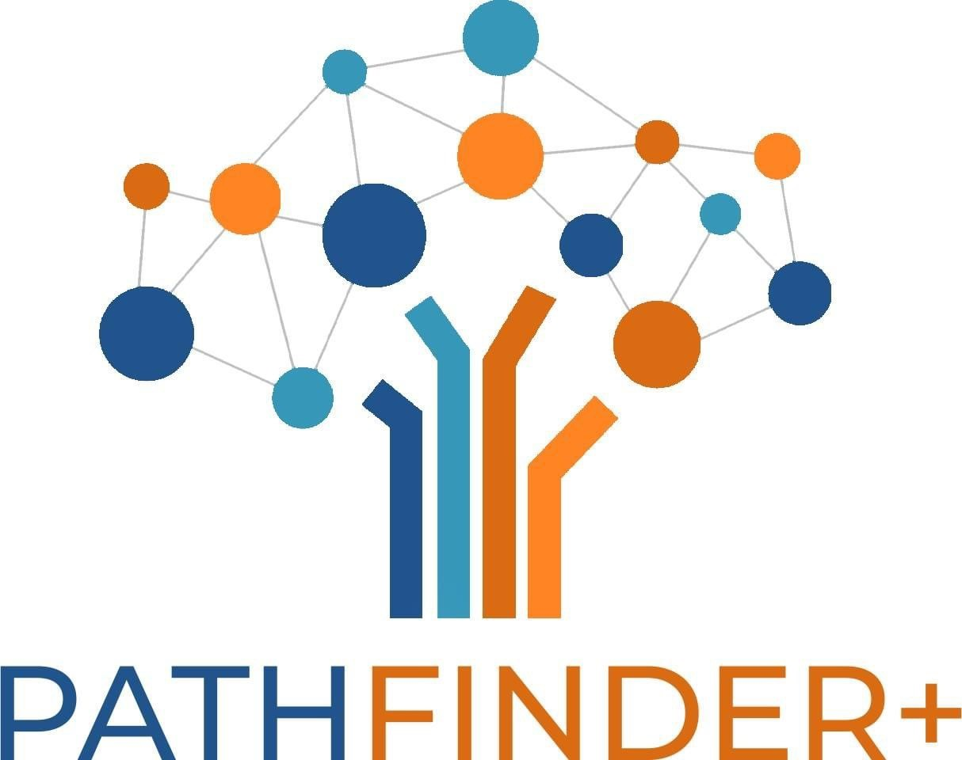
Projekt-ID 2023-1-ES01-KA220-HED-000161343

AP2 – Toolkit PATHFINDER:

Toolkit in der Hochschulbildung für Enterprise Community Development

Erstellt vom UPV-Team und Fundeun, WKO, KTU und UCLL.
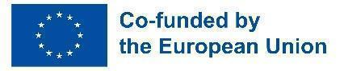
This project has been cofunded with support from the European Commission. This publication reflects the views only of the author, and the Commission cannot be held responsible for any use that might be made of the information contained therein. Project ID 2023-1-ES01-KA220-HED-000161343

Akronym für das Projekt | PATHFINDER+
Vollständiger Name des Projekts | “Neue Wege für digitales Lernen in der Hochschulbildung mit Enterprise Community Development”
Projektlaufzeit | 24 Monate
Projektkoordinator | FUNDEUN
Lieferbarer Titel | Toolkit in der Hochschulbildung für Enterprise Community Development
Arbeitspaket | WP2
Art des Liefergegenstandes | Arbeitsdokument
Verbreitungsgrad | Öffentlich
Autor(en) und Institution(en)
Empfohlene Zitierweise
Datum der Einreichung | 2/04/2025

Protokoll der Reviews
Um die Qualität und Richtigkeit dieses Ergebnisses zu gewährleisten, haben wir eine interne und externe Überprüfung durchgeführt.
Version | Datum | Status | Autor(en)
V1 | 16/01/2025 | Entwurf | UPV & Fundeun, WKO, KTU, UCLL
V2 | 02/04/2025 | Entwurf | WP2-Mitglieder
Nr. V3 |  | Entwurf | Zielgruppe
Nr. V4 |  | Finale Version | Beirat

Inhaltsverzeichnis

Einheit 1 - Einführung 4
Einheit 2 – Klassifikation der Tools 4
Einheit 3 – Allgemeine Tools für Entrepreneurships 6
SWOT-Analyse 6
Gantt-Diagramme 7
SMART-Ziele 8
PESTEL-Analyse 8
Zusätzliche unternehmerische Instrumente 9
Einheit 4 - Pathfinder-Tools 10
1. PATHFINDER+ Community-geführter Konzepthinweis 10
2. PATHFINDER+ Business Model Canvas 13
3. PATHFINDER+ Karte der Stakeholder 17
3.1. PATHFINDER+ Digital Mapping Tool: Wie bauen Sie Ihr Netzwerk auf? 20
4. PATHFINDER+ Nachhaltigkeitsberichterstattung und Dashboard 25
5. Instrument der partizipativen Folgenabschätzung PATHFINDER+ 44
Einheit 5 – Fallstudien 47
Fallstudie 1: Mondragon Cooperative Corporation, Spanien 48
Fallstudie 2: Pla Buits Urban Gardens, Barcelona, Spanien 48
Fallstudie 3: Grow Green, Manchester, Großbritannien 49
Fallstudie 4: Enercoop, Frankreich 49
Schlussfolgerung 50
Referenzen 50

Einheit 1 - Einleitung
Dieser Toolkit ist eine praktische Ressource, die von der Community-geführte Unternehmen bei der Entwicklung, dem Wachstum und der Aufrechterhaltung ihrer Initiativen unterstützen soll. Die Führung eines gemeinschaftsorientierten Unternehmens bringt einzigartige Herausforderungen und Chancen mit sich, die ein Gleichgewicht zwischen unternehmerischem Denken und kollektivem Handeln erfordern. Dieser Toolkit vereint eine Reihe von Tools, die auf diesem Weg helfen, und er kombiniert etablierte Geschäftsstrategien mit Ansätzen, die speziell vom Pathfinder-Projekt entwickelt wurden, um die Bedürfnisse von Gemeinschaftsunternehmen zu erfüllen.
Im Dokument finden Sie eine Auswahl an unternehmerischen Instrumenten, die an verschiedene Kontexte angepasst werden können, sowie Fallstudien aus der Praxis, die zeigen, wie diese Methoden erfolgreich angewendet wurden. Diese Fallstudien geben Einblicke in die praktischen Aspekte der Umsetzung und beleuchten sowohl die Erfolge als auch die Herausforderungen, mit denen gemeinschaftlich geführte Initiativen konfrontiert sind. Durch die Kombination von Theorie und gelebter Erfahrung bietet dieser Toolkit einen umfassenden Leitfaden für diejenigen, die ihre Projekte stärken möchten.
Anstatt ein starres Schritt-für-Schritt-Handbuch zu sein, ist diese Ressource so konzipiert, dass sie flexibel und zugänglich ist und es den Benutzern ermöglicht, diejenigen Tools zu erkunden, die für ihre Bedürfnisse am relevantesten sind. Unabhängig davon, ob sie eine neue Initiative starten, nach Lösungen für bestimmte Herausforderungen suchen oder nach Möglichkeiten suchen, bestehende Praktiken zu verfeinern, können Community-Führungskräfte diesen Toolkit nutzen, um sich inspirieren zu lassen, bewährte Methoden anzuwenden und Strategien zu entwickeln, die mit ihren Zielen übereinstimmen.
Durch die Zusammenführung von Wissen, Erfahrung und praktischer Anleitung zielt dieser Toolkit darauf ab, diejenigen, die in community-geführten Unternehmen arbeiten, in die Lage zu versetzen, nachhaltige, resiliente und wirkungsvolle Initiativen zu entwickeln.

Einheit 2 – Klassifikation der Tools
Social Entrepreneurs arbeiten daran, nachhaltige Lösungen für soziale und ökologische Herausforderungen zu schaffen. Im Gegensatz zu traditionellen Unternehmern stellen sie die soziale Wirkung über den Profit. Um ihre Unternehmungen effektiv zu verwalten, benötigen sie spezielle Tools, die auf ihre Mission abgestimmt sind.
In diesem Essay werden diese Tools in vier Kategorien eingeteilt:
- Tools für die Zusammenarbeit
- Tools zur Nachhaltigkeit
- Scope-Tools
- Tools zur Wirkungsmessung
Jede Kategorie erfüllt eine eigene Funktion und ist für ein erfolgreiches Sozialunternehmen unerlässlich.
Zusammenarbeit ist für Sozialunternehmer von grundlegender Bedeutung, da sie mit verschiedenen Interessengruppen zusammenarbeiten, darunter NGOs, Regierungen und Gemeindemitglieder. Tools wie Slack und Microsoft Teams erleichtern die Kommunikation und Koordination in Echtzeit, während Google Drive und Trello die gemeinsame Nutzung von Dokumenten und das Projektmanagement unterstützen. Miro und MURAL helfen beim Brainstorming und bei der gemeinsamen Kreation mit verteilten Teams. Diese Tools verbessern die Teamarbeit und Effizienz, erfordern jedoch einen Internetzugang und einige Schulungen, was ihre Verwendung in bestimmten Bereichen einschränken kann.
Nachhaltigkeit ist ein Kernprinzip für Sozialunternehmen, und spezifische Instrumente helfen bei der Messung und Verbesserung der ökologischen und finanziellen Nachhaltigkeit. Die B-Folgenabschätzung bewertet die Auswirkungen eines Unternehmens auf Arbeitnehmer, Kunden und die Umwelt, während die Standards der Global Reporting Initiative (GRI) einen Rahmen für die Nachhaltigkeitsberichterstattung bieten. Ecochain und OpenLCA analysieren und reduzieren den ökologischen Fußabdruck. Diese Tools sorgen für Langfristigkeit und Transparenz, können aber in der Implementierung komplex und zeitaufwändig sein.
Scope-Tools helfen Sozialunternehmern, Marktchancen zu analysieren, Nutznießer zu identifizieren und ihre Geschäftsmodelle zu verfeinern. Das Business Model Canvas (Social Enterprise Edition) hilft bei der Definition und Anpassung von Social-Business-Strategien, während die Lean-Startup-Methodik die iterative Entwicklung und Validierung unterstützt. Die Pestel- und SWOT-Analyse hilft bei der Bewertung externer und interner Faktoren. Diese Tools schaffen Klarheit über die Ausrichtung von Missionen und die strategische Entscheidungsfindung, müssen jedoch kontinuierlich aktualisiert werden, wenn sich die Rahmenbedingungen ändern.
Die Messung der Wirkung ist für Sozialunternehmen von entscheidender Bedeutung, um Erfolge zu erzielen und Finanzmittel zu erhalten. Die Theorie des Wandels hilft bei der Formulierung von Social-Impact-Strategien, während der Social Return on Investment (SROI) den sozialen Wert in monetären Begriffen quantifiziert. Das Impact Management Project (IMP) stellt standardisierte Richtlinien zur Wirkungsmessung zur Verfügung. Diese Instrumente stärken die Rechenschaftspflicht und Transparenz, auch wenn sie ressourcenintensiv sein können und es schwierig sein kann, immaterielle soziale Auswirkungen genau zu messen.
Tabelle 1 zeigt eine Klassifizierung von Social-Enterprise-Tools mit Beispielen, Vor- und Nachteilen. In der Tabelle werden diese Tools in vier Schlüsselbereiche eingeteilt: kollaborative Tools, Nachhaltigkeitsinstrumente, Scope-Tools und Tools zur Wirkungsmessung. Jedes Tool dient einem bestimmten Zweck, um ein soziales Unternehmen effektiv zu führen.
Darüber hinaus können je nach Phase des Lebenszyklus´ des Unternehmens unterschiedliche Tools besser geeignet sein. Scope-Tools sind beispielsweise besonders nützlich in der Anfangsphase, wenn Unternehmer ihr Geschäftsmodell verfeinern und Marktchancen bewerten. Tools für die Zusammenarbeit werden mit dem Wachstum von Teams immer wichtiger und erfordern eine effiziente Kommunikation und Koordination. Nachhaltigkeitsinstrumente gewinnen an Bedeutung, sobald das Unternehmen seine Geschäftstätigkeit aufnimmt und versucht, die langfristige Rentabilität zu gewährleisten. Schließlich sind Instrumente zur Wirkungsmessung in reiferen Phasen von entscheidender Bedeutung, wenn der Nachweis des sozialen Werts und die Sicherung der Finanzierung zu einer Priorität werden.
Tabelle 1. Werkzeug-Klassifizierung
Tool-Kategorie | Beispiele | Vorteile | Nachteile
Tools für die Zusammenarbeit | Slack, Microsoft Teams, Google Drive, Trello, Miro, MURAL | Verbessert Teamarbeit und Effizienz | Erfordert Internet und Schulung
Nachhaltigkeits-Tools | B Folgenabschätzung, GRI-Standards, Ecochain, OpenLCA | Sorgt für Langfristigkeit und Transparenz | Komplexe Datenerfassung
Scope-Tools | Business Model Canvas (Social Enterprise Edition), Lean Startup Methodik, Pestel-Analyse, SWOT-Analyse | Klärung der Marktmachbarkeit | Erfordert kontinuierliche Updates
Tools zur Wirkungsmessung | Theorie des Wandels, SROI, Impact Management Projekt | Stärkung der Rechenschafts-pflicht und der Finanzierung | Kann ressourcen-intensiv sein

Einheit 3 – Allgemeine Tools für Entrepreneurship
Entrepreneurship ist ein dynamisches Feld, das strategische Planung, Risikobewertung und kontinuierliche Verbesserung erfordert. Um sich in der Komplexität der Gründung und Verwaltung eines Unternehmens zurechtzufinden, nutzen Unternehmer verschiedene Tools, die die Entscheidungsfindung und Effizienz verbessern. Unter diesen spielen SWOT-Analysen, Gantt-Diagramme, SMART-Ziele, PESTEL-Analyse und andere strategische Rahmenwerke eine entscheidende Rolle.
Diese Einheit beleuchtet diese weit verbreiteten strategischen Instrumente, die Unternehmern helfen, ihre Entscheidungsprozesse zu strukturieren. Diese Werkzeuge wurden nicht vom Pathfinder-Projekt entwickelt, weshalb sich diese Einheit auf ihr Erkennen konzentriert, anstatt detaillierte Anweisungen zu ihrer Verwendung zu geben. Unternehmer können auf verschiedenen Online-Plattformen umfangreiche Ressourcen – darunter Tutorials, Fallstudien und Best Practices – finden.

SWOT-Analyse
Abbildung 1. SWOT-Analyse
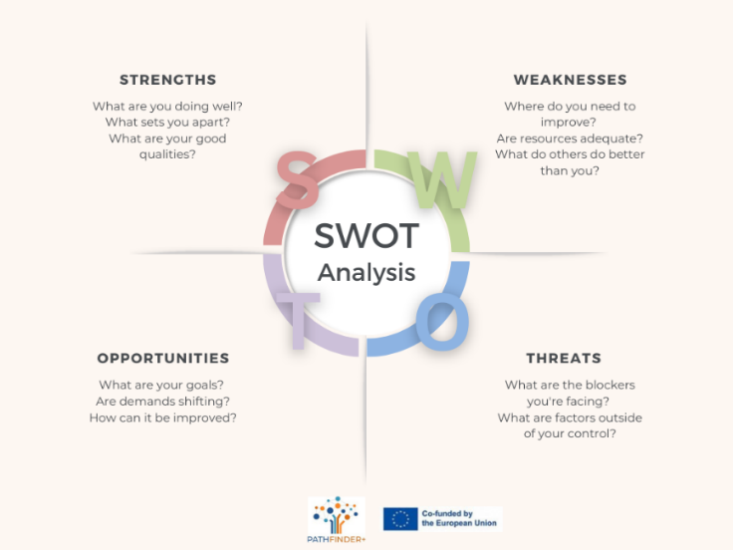
Die SWOT-Analyse ist ein weit verbreitetes strategisches Planungsinstrument, das Unternehmern hilft, ihre internen Stärken und Schwächen sowie externe Chancen und Risiken zu bewerten. Durch die systematische Bewertung dieser vier Faktoren können Unternehmen Strategien entwickeln, die Stärken nutzen, Schwächen abschwächen, Chancen nutzen und Bedrohungen entgegenwirken.
Einer der Hauptvorteile der SWOT-Analyse ist ihre Einfachheit und Anpassungsfähigkeit. Unternehmer können damit fundierte Entscheidungen über den Markteintritt, die Produktentwicklung und die Wettbewerbspositionierung treffen. Sein qualitativer Charakter kann jedoch ein Nachteil sein, da er sich oft auf subjektive Urteile stützt. Darüber hinaus kann eine SWOT-Analyse ohne geeignete Folgemaßnahmen eher eine theoretische Übung als ein Treiber für strategische Veränderungen bleiben.
Wann kann es ein nützliches Werkzeug sein?
Die SWOT-Analyse ist besonders nützlich in der Anfangsphase eines Unternehmens, wenn Unternehmer die Realisierbarkeit ihrer Idee beurteilen und potenzielle Herausforderungen identifizieren müssen. Es schafft auch einen Mehrwert in wichtigen Momenten der Entscheidungsfindung, wie z. B. bei der Einführung eines neuen Produkts, dem Eintritt in einen neuen Markt oder der Neubewertung einer Geschäftsstrategie nach unerwarteten Veränderungen im Umfeld. Für Sozialunternehmer kann der Einsatz der SWOT-Analyse dazu beitragen, ihre Mission mit den Marktchancen in Einklang zu bringen und gleichzeitig die Bedürfnisse der Gemeinschaft zu erfüllen.

Gantt-Charts
Abbildung 2. Gantt-Chart
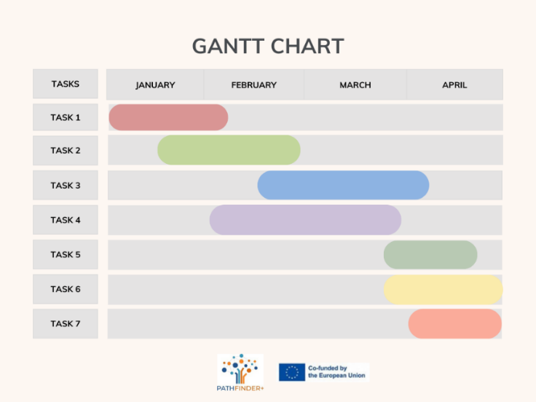
Gantt-Charts sind unverzichtbare Werkzeuge für das Projektmanagement, da sie eine visuelle Darstellung von Aufgaben, Zeitplänen und Abhängigkeiten bieten. Unternehmen verwenden Gantt-Charts, um Produkteinführungen, Marketingkampagnen und betriebliche Prozesse zu planen. Durch die klare Darstellung von Fristen und Verantwortlichkeiten verbessern diese Diagramme die Koordination und Verantwortlichkeit innerhalb eines Teams. Zum Beispiel könnte ein Unternehmer ein Gantt-Chart verwenden, um die Schritte bei der Einführung eines neuen Produkts zu verfolgen, von der Marktforschung bis zur endgültigen Veröffentlichung, um sicherzustellen, dass jede Phase pünktlich abgeschlossen wird.
Trotz ihrer Effektivität können Gantt-Charts komplex und schwer zu pflegen sein, insbesondere in sich schnell verändernden Umgebungen. Wenn sich Aufgaben und Fristen häufig verschieben, muss das Chart ständig aktualisiert werden, was zu Ineffizienzen führen kann. Darüber hinaus konzentrieren sich Gantt-Charts eher auf die Terminplanung als auf die Ressourcenzuweisung, was sie für die Finanzplanung weniger nützlich macht.
Wann kann es ein nützliches Tool sein?
Gantt-Charts sind besonders wertvoll, wenn komplexe Projekte mit mehreren Aufgaben und Teammitgliedern verwaltet werden. Sie helfen Unternehmern sicherzustellen, dass alle Aufgaben planmäßig erledigt werden, was die Gesamteffizienz des Projekts verbessert und dazu beiträgt, Verzögerungen zu vermeiden.

SMART-Ziele
Abbildung 3. SMART-Ziele
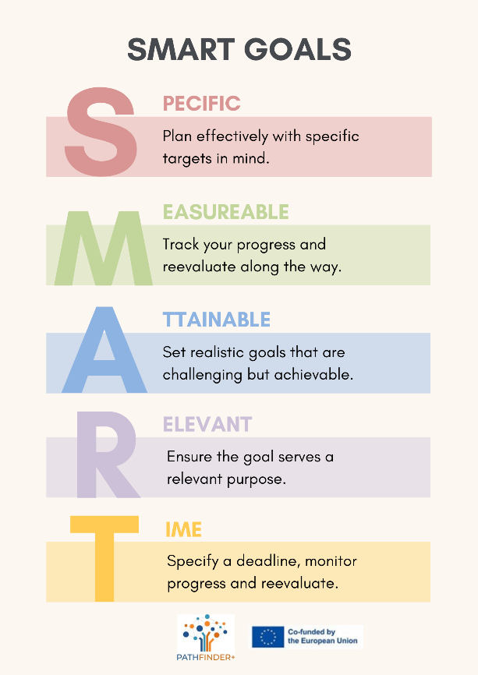
Das SMART-Framework (Specific, Measurable, Achievable, Relevant und Time-bound) hilft Unternehmern, klare und umsetzbare Ziele zu setzen. Diese Methode stellt sicher, dass die Geschäftsziele klar definiert und nachvollziehbar sind, was den Fokus und die Motivation verbessert.
Die Stärke der SMART-Ziele liegt in ihrem strukturierten Vorgehen, was vage oder unrealistische Bestrebungen verhindert. Die starre Natur des Frameworks kann jedoch manchmal die Kreativität und Anpassungsfähigkeit einschränken. In schnelllebigen Branchen kann es sein, dass das Setzen sehr spezifischer und zeitgebundener Ziele nicht immer mit unvorhersehbaren Marktbedingungen übereinstimmt.
Wann kann es ein nützliches Werkzeug sein?
Das SMART-Framework ist besonders nützlich, wenn Unternehmen klare und messbare Ziele setzen müssen, z.B. in der Anfangsphase eines Projekts oder bei der Einführung eines Produkts. Es hilft, Teams auf die wichtigsten Ziele zu konzentrieren und den Fortschritt zu verfolgen. Es kann jedoch sein, dass es nicht so effektiv ist, wenn die Geschäftsbedingungen unsicher sind oder wenn Flexibilität erforderlich ist.

PESTEL-Analyse
Abbildung 4. PESTEL-Analyse
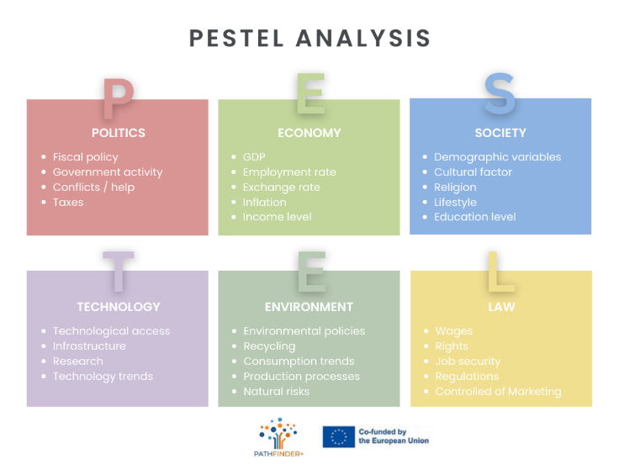
Die PESTEL-Analyse (Political, Economic, Social, Technological, Legal and Environmental) ist ein strategisches Instrument zur Bewertung von Makro-Umweltfaktoren, die ein Unternehmen beeinflussen können. Unternehmen nutzen PESTEL, um externe Veränderungen zu antizipieren und ihre Strategien entsprechend anzupassen.
Der Vorteil der PESTEL-Analyse ist ihr umfassender Charakter, der es Unternehmen ermöglicht, potenzielle Risiken und Chancen über ihr internes Umfeld hinaus zu identifizieren. Wie SWOT ist sie jedoch weitgehend qualitativ und erfordert eine kontinuierliche Überwachung, um wirksam zu bleiben. Darüber hinaus können externe Faktoren unvorhersehbar sein, was langfristige Prognosen schwierig macht.
Wann kann es ein nützliches Werkzeug sein?
Die PESTEL-Analyse ist besonders nützlich, wenn Unternehmer erwägen, in einem dynamischen Umfeld in einen neuen Markt einzutreten oder ein neues Produkt auf den Markt zu bringen. Es hilft bei der Identifizierung externer Faktoren, die sich auf das Unternehmen auswirken könnten, wie z. B. Änderungen staatlicher Vorschriften, wirtschaftliche Veränderungen oder soziale Trends. Dieses Tool ist in den frühen Phasen der Planung oder bei der Bewertung langfristiger Strategien als Reaktion auf globale oder lokale Veränderungen wertvoll.

Zusätzliche unternehmerische Tools
Neben diesen primären Tools nutzen Unternehmen verschiedene andere Frameworks, um die Geschäftseffizienz zu steigern. Business Model Canvas bietet beispielsweise einen umfassenden Überblick über das Wertversprechen, die Kundensegmente und die Einnahmequellen eines Unternehmens. Die Lean-Startup-Methodik legt den Schwerpunkt auf die iterative Produktentwicklung und Marktvalidierung. Finanzprognosetools wie die Break-Even-Analyse helfen bei der Bewertung von Rentabilität und Risiko.
Diese Tools bieten zwar strukturierte Ansätze für die Entscheidungsfindung, sind aber nicht narrensicher. Unternehmer müssen bei ihrer Anwendung flexibel und kritisch bleiben und sich nicht zu sehr auf ein einzelnes Tool verlassen. Die erfolgreichsten Führungskräfte kombinieren diese Frameworks mit praktischer Erfahrung, Branchenkenntnissen und Anpassungsfähigkeit.

Einheit 4 - Pathfinder-Tools
Wir glauben, dass alle oben genannten Instrumente sowie alle anderen, die auf jedes traditionelle Projekt angewendet werden können, auch auf soziale und gemeinschaftlichen Projekte angewendet werden können. In Bezug auf unser Projekt für Community Led Enterprises und nach den von uns durchgeführten Untersuchungen sind wir jedoch der Ansicht, dass die folgenden vier Instrumente für die Entwicklung von kulturellen, ökologischen, territorial-sozialen Projekten unerlässlich sind und daher einen großen Beitrag für Sozialunternehmen leisten.
Es sollte nicht vergessen werden, dass jedes soziale Projekt einzigartig ist und sich an die Merkmale und Bedürfnisse der Gemeinschaft, in der es entwickelt wird, anpassen muss, weshalb Pathfinder die folgenden 5 spezifischen Tools ausgewählt hat, um Unternehmern bei der Gestaltung ihrer community-geführten Projekte zu helfen:
- Community-geführtes Concept Note
- Pathfinder Business Model Canvas
- Community-geführte Stakeholder-Karte
- Nachhaltigkeitsbericht und Pathfinder-Dashboard mit Indikatoren
- Interaktive Karten für den Aufbau von Communities
Es werden eine kurze Beschreibung und ein Beispiel für jedes der Instrumente gezeigt, die auf ein Projekt zur Förderung des kommunalen Entrepreneurships angewendet werden.

PATHFINDER+ Community-geführte Concept Note
Ein Concept Note ist ein kurzes und prägnantes Dokument, in dem eine Projektidee vorgestellt wird. In der Regel stellt es den ersten Schritt bei der Planung eines Projekts vor der Einreichung eines vollständigen Antrags vor. Er sollte daher die Kernpunkte des vorgeschlagenen Vorhabens zusammenfassen.
- Warum ist dieses Tool für Community-geführte Projekte relevant?
Community-geführte Projekte zeichnen sich in der Regel dadurch aus, dass es an finanziellen Mitteln für ihre Durchführung mangelt und dass sie nur schwer Zugang zu traditionellen Finanzierungsquellen haben. Aus diesem Grund wird die Verwendung der Concept Note bei dieser Art von Projekten relevant.
Die Concept Note ist wie ein Einführungsschreiben des Projekts an potenzielle Geldgeber oder Sponsoren, daher muss es seinen Zweck und seine Ergebnisse zusammenfassen. Vor allem ist es wichtig zu zeigen, dass die Ziele des von der Community geführten Projekts mit der Art der Initiativen übereinstimmen, die Sie unterstützen möchten.
Das von der Community erstellte Concept Note ist auch ein relevantes Instrument, um Finanzmittel zu erhalten, und zwar sowohl bei von der Community betriebenen Projekten, bei denen es einen Markt gibt, als auch bei Projekten ohne Markt, da es bei allen Projekten von entscheidender Bedeutung ist, öffentliche Mittel bereitzustellen oder private Mittel anzuziehen.
- Warum wird dieses Tool für Projekte im Bereich Social Entrepreneurship eingesetzt?
Soziale Projekte benötigen häufig eine Finanzierung aus externen Quellen, insbesondere von öffentlichen Einrichtungen oder Organisationen, in Form von Zuschüssen, und von privaten Geldgebern, in Form von Spenden oder Crowdfunding. Alle diese Geldgeber erhalten oft zahlreiche Förderanträge, das Concept Note ermöglicht es ihnen, den Überprüfungsprozess zu vereinfachen, indem sie eine schnelle erste Bewertung der Anträge vornehmen und Projekte auswählen, die auf ihre Schwerpunkte abgestimmt sind, zusätzlich resultiert dies in einer Einsparung von Zeit und wertvollen Ressourcen.
Nutzen Sie dieses Tool, um die Hauptideen des Projekts effektiv zusammenzufassen und sie an potenzielle Sozialfinanzierer senden zu können, damit diese eine erste Idee davon haben.
Hier gibt es 4 Schlüsselaspekte, um die Aufmerksamkeit von Geldgebern und potenziellen Förderern zu gewinnen und die Finanzierung Ihrer sozialen Projekte zu sichern:
1: Verstehen Sie das Concept Note und passen Sie es an den potenziellen Geldgeber und die Fördermittelanforderungen an
Wenn Sie Ihr Concept Note nach den spezifischen Anforderungen und Präferenzen des Geldgebers ausrichten, erhöhen Sie Ihre Chancen auf eine Finanzierung erheblich. Jedes Concept Note ist eine Gelegenheit, die innovative und transformative Arbeit Ihres Unternehmens zu präsentieren und zu finanzieren. Klarheit ist der Schlüssel, verwenden Sie eine einfache, Jargon freie Sprache, um Ihre Ideen effektiv zu vermitteln.
2: Definieren Sie die Kernkomponenten Ihres Projekts
Identifizieren Sie das Problem oder den Bedarf, auf den Ihre Organisation oder Ihr Community-Projekt abzielt, sowie die Ziele und erwarteten Ergebnisse.
3: Präsentieren Sie eine überzeugende Methodik und demonstrieren Sie deren Nachhaltigkeit
Erklären Sie klar, wie Ihr Projekt eine positive Wirkung erzielen und zur Lösung des identifizierten Problems beitragen wird. Heben Sie innovative Aspekte oder einzigartige Ansätze hervor. Die Geldgeber wollen sicher sein, dass ihre Fördermittel effektiv eingesetzt werden und dass das vorgeschlagene Projekt eine nachhaltige Zukunft hat. Beschreiben Sie die Umsetzbarkeit des Projekts, indem Sie die Ressourcen, das Fachwissen und die Partnerschaften analysieren, die Ihre gemeinnützige Organisation anbieten kann.
4: Legen Sie ein geschätztes Budget an
Skizzieren Sie klar die wichtigsten Ausgabenkategorien. Seien Sie transparent und realistisch in Ihren Budgetschätzungen und geben Sie eine Erklärung der Art und Weise, wie die Mittel zugewiesen werden.

Im Folgenden finden Sie eine Vorlage (Abbildung 5) eines Community-geführten Concept Notes, das Sozialunternehmer bei der Gestaltung ihrer Concept Notes für ihre Community-geführten Unternehmerprojekte unterstützen soll:
Abbildung 5. Vorlage für ein von der Pathfinder-Community geführtes Concept Note
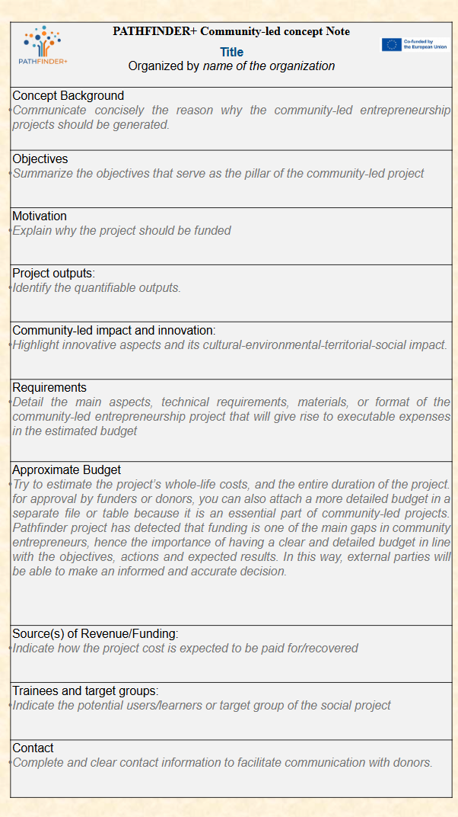
      - Abschließende Empfehlung: Untersuchen Sie das Profil der wichtigsten Stakeholder.
Es wird empfohlen, dass potenzielle Nutzer dieses Concept Note-Tools, die Community-Projekte leiten, sich eine Liste möglicher wichtiger Stakeholder erstellen, um das Profil jedes einzelnen von ihnen zu studieren und herauszufinden, was jeder einzelne zum Projekt beitragen kann, entweder wirtschaftlich oder mit einer anderen Art der Zusammenarbeit.
Insbesondere ist es wichtig, das Profil potenzieller Schlüsselförderer zu kennen, ihre Interessen, Motivationen und andere von ihnen finanzierte Projekte zu kennen. Auf diese Weise können Sozialunternehmer für jeden wichtigen Geldgeber ein Concept Note erstellen, in dem die Aspekte hervorgehoben werden, von denen sie glauben, dass sie die Aufmerksamkeit ihres Geldgebers auf sich ziehen können, mit dem Ziel, die notwendigen wirtschaftlichen Ressourcen für die Entwicklung des Gemeinschaftsprojekts zu erhalten.

PATHFINDER+ Business Model Canvas
Das Canvas-Modell ist ein Werkzeug, das das Design und die Entwicklung von Geschäftsmodellen auf dynamische und visuelle Weise ermöglicht, enthalten in einem Diagramm namens Canvas-Modell von A. Osterwalder (Osterwalder et al., 2010). Dieses Canvas ist in Raster gegliedert, die jeweils einem grundlegenden Aspekt des Geschäftsmodells gewidmet sind, wie z. B. dem Wertversprechen, den Einnahmen, den Ausgaben, den Akquisitionskanälen und weiteren. In diesen Rastern werden kontinuierlich Ideen hinzugefügt und entfernt, bis eine endgültige Version erreicht ist. Es vereinfacht auch die Komplexität der Analyse und Erstellung von Geschäftsmodellen und macht sie für Unternehmer aller Ebenen zugänglich. Dieses Modell ist ideal, um eine Idee in ein konkretes Projekt umzuwandeln und zu visualisieren, wie diese Idee zu einem echten und nachhaltigen Unternehmen wird. Darüber hinaus verändert und entwickelt sich das Modell weiter. Wenn das Unternehmen wächst, mehr über Kunden entdeckt wird und neue Ideen entstehen, wird das Canvas-Modell abgestimmt, um die Anpassung und kontinuierliche Innovation zu erleichtern. Dieses Modell ist in die Lean-Startup-Methodik integriert, die darauf basiert, neue Wege zu finden und zu fördern, um durch validiertes Lernen Kundennutzen zu schaffen, zu liefern und zu erfassen.
- Wie erstelle ich ein Community-geführtes Business-Canvas-Modell?
Im Allgemeinen zeigen Community-geführte Business-Canvas-Modelle die Verbindung zwischen den 9 grundlegenden Aspekten eines Geschäftsmodells: Schlüsselpartner, Schlüsselaktivitäten oder -bereitstellung, Schlüsselressourcen, Kostenstruktur, Einnahmequellen, Kundenbeziehungen, Kundensegmente, Kanäle und Nutzenversprechen. Im Falle von Community-geführten Projekten wird dieser letzte Aspekt als Community-geführte Wertversprechen + soziale/ökologische/kulturelle Auswirkungen identifiziert. Denn bei dieser Art von Projekten generiert nicht nur der Vorschlag selbst einen Mehrwert, sondern auch einen positiven Einfluss auf die Community, sei es sozialer, ökologischer, kultureller oder territorialer Nutzen.
Im Folgenden wird gezeigt, welche Art von Fragen ein Community-geführter Unternehmer oder sozialer Stakeholder stellen könnte, um sein eigenes Social Business Canvas-Modell zu vervollständigen. Abbildung 2 zeigt mehrere generische Beispiele für einen Community-Unternehmer, um das Canvas-Modell seines sozialen Projekts zu vervollständigen
1. Kundensegment --> Für wen schaffen wir Mehrwert? Wer sind unsere wichtigsten Kunden?
2. Community-geführtes Wertversprechen + soziale/ökologische/kulturelle Auswirkungen --> Dies ist das Schlüsselelement des gesamten Geschäftsmodells. Das Wertversprechen bzw. der Wettbewerbsvorteil ist der Grund, warum der Kunde bei uns und nicht bei jemand anderem kaufen wird, d.h. was das Projektunternehmen nachhaltig, anders und innovativ macht. Sie können in verschiedenen Aspekten innovativ sein, wie z. B. dem Umsatzmodell, den Geschäftsbündnissen, den Produktionsprozessen, der Lieferung des Produkts/der Dienstleistung und dem Branding... Wir müssen Fragen beantworten wie: Welchen Wert liefern wir unseren Kunden?, Welches Problem lösen wir?, Was ist das Bedürfnis, das wir befriedigen?, Welche Art von Produkt/Dienstleistung bieten wir an?
3. Kanäle --> Über welche Kanäle können wir unsere Kunden erreichen? Welche Kanäle funktionieren am besten? Welche dieser Kanäle sind am profitabelsten?
4. Kundenbeziehung --> Welche Beziehung haben wir zu jedem unserer Kundensegmente?, Welche Art von Beziehung erwarten sie?, Wie hoch sind die Kosten?
5. Einnahmequelle --> Was ist unsere Haupteinnahmequelle?, Wie werden unsere Kunden bezahlen? Wofür sind unsere Kunden bereit zu zahlen?
6. Schlüsselressourcen --> Wir müssen vorsichtig und umsichtig sein, wenn wir die Ressourcen definieren, die wir für die Durchführung der Aktivität unbedingt brauchen. Wir müssen immer darüber nachdenken, wie wir sie optimieren können, d.h. versuchen, die größtmögliche Produktivität bei minimalen Kosten zu erreichen. Wir müssen folgende Fragen beantworten: Welche essentiellen Ressourcen benötigt unser Leistungsversprechen?
7. Schlüssel Aktivitäten / Bereitstellung --> Welche Kernaktivität erfordert unser Leistungsversprechen?, Was sind unsere Kanäle?, Was sind unsere Einnahmequellen?
8. Schlüssel Verbündete / Partner --> Wer sind unsere wichtigsten Partner auf dem Markt? Wer sind unsere Lieferanten?
9. Kostenstruktur --> Was sind die wichtigsten Kosten innerhalb unseres Geschäftsmodells? Welche Schlüsselressourcen sind am teuersten? Welche Schlüsselaktivitäten sind am kostspieligsten?
Abbildung 6. Beispiele zum Abschließen eines Community-geführten Business Canvas-Modells
Schlüssel Aktivitäten  oder Lieferung | Schlüssel Partner | Von der Community geführte Wertversprechen  + Soziale/ökologische/territoriale Auswirkungen |  |  | Kundenbeziehungen | Kunde  Segmente
- Nachhaltiges Projekt  - Nachhaltiges Wirtschaften  - Soziales, territoriales, ökologisches, kulturelles Projekt/Aktivität  - Berechnen und berücksichtigen Sie den ökologischen und sozialen Nutzen der Intervention (und die Kosten des Nichthandelns)  - Weitergabe an Institutionen und Bürger  - Messung der Ergebnisse  - Bewusstsein  - Soziale Verantwortung des Unternehmens | - Gemeinnützige Organisationen  - Geldgeber  - Stadtverwaltung  - Lieferanten mit großem Wissen über die Lösung und auf Nachhaltigkeit ausgerichtet  - Privatwirtschaft (wirtschaftliche/steuerliche Anreize) | - Unterstützung der Bürger  - Soziales Engagement  - Territoriale Verpflichtung  - Zusammenarbeit im Umweltbereich  - Humanitäre Hilfe  - Risikominderung  - Zugänglichkeit  - Nachhaltigkeitsleistung  - Soziale Auswirkungen  - Auswirkungen auf die Umwelt  - Förderung des sozialen Zusammenhalts  - Lokales Wirtschaftswachstum (kommerzielle Vitalität)  - Reduzierung des Energieverbrauchs  - Verbesserung des Wohlbefindens der Bürger  - Verbesserung der Artenvielfalt  - Verbundenheit mit dem Ort und Zugehörigkeitsgefühl  - Reduzierung von Kriminalität und/oder Angst vor Kriminalität (Komfort und Sicherheit) |  |  | - Konsultativer Ansatz  - Verantwortungsvolle Kommunikation  - Öffentlich-private Partnerschaft  - Bewusstseinsbeziehung  - Soziale Verantwortung  - Grünes Bewusstsein | - Grundlagen  - Bürger, Nachbarschaft, Community  - Verbände, Community-organisationen  - Von der Community betriebenes Unternehmertum  - Stadtverwaltung
 | Schlüssel Ressourcen |  |  |  | Kanäle
 | - Finanzanlagen  - Soziales Zentrum  - Schulungen und technologische Tools  - Personalabteilung  - Verordnung zur Förderung und Unterstützung der Entwicklung dieser Lösung  - Tools zur Bestätigung der erwarteten Auswirkungen der Lösung |  |  |  | - Website  - Networking-Veranstaltungen  - Online  - Pilotprojekte  - Werbung von Anbieterfirmen und öffentlichen Organisationen  - Stadtverwaltung
Kostenstruktur |  |  | Einnahmequellen
 |  |  | Einkommen | Finanzierung / Förderbeteiligung
- Werbung & Marketing  - Organisation von gesellschaftlichen Veranstaltungen  - Mitarbeiter  - Bonifikationen, Anreize |  |  | - Umsatz  - Traditionelle Finanzquellen | - Spenden  - Gruppenfinanzierung  - Partnerschaften  - Sponsoren  - Bewilligungen  - Abonnementgebühren

Je nach Art des sozialen oder Community-geführten Unternehmens/Projekts können die grundlegenden Aspekte des Modells jedoch variieren. Darüber hinaus schlägt das Pathfinder-Projekt gemäß den in seiner Forschung festgestellten Ergebnissen das folgende Pathfinder-Community-geführte Geschäftsmodell-Canvas für Community-geführte Projekte vor (Abbildung 7), wie unten gezeigt, mit dem Ziel, ein exklusives Canvas-Modell anzubieten, das Unternehmer und Interessenvertreter der Community dazu anleiten kann, ein Canvas zu entwickeln, das auf einfache Weise an Ihre Community-Projekte angepasst ist
Abbildung 7: Pathfinder Community-geführtes Geschäftsmodell-Canvas
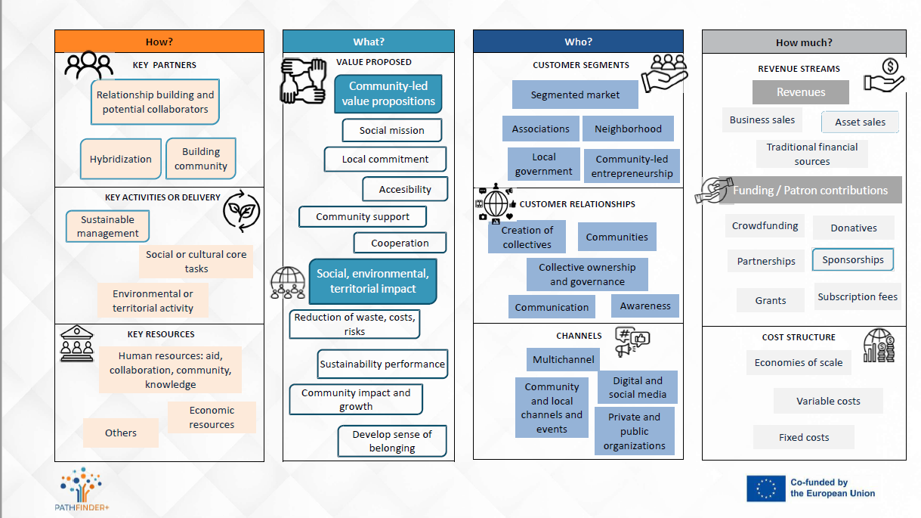
Quelle: Eigene Ausarbeitung.
Abbildung 8 zeigt ein Beispiel für ein konkreteres Social-Business-Canvas-Modell, das an Community-geführte Projekte angepasst ist und sich auf ökologische und territoriale Zwecke des sozialen Unternehmertums bezieht: Die Stadtgärten Pla Buits in Barcelona (Spanien). Dieses Modell basiert darauf, dass die Regierung sich zurück zieht und lokalen Initiativen und (Sozial-)Unternehmen Raum im (manchmal vorübergehend) ungenutzten städtischen öffentlichen Raum zur Verfügung stellt. In diesem Fall wurde das Canvas-Modell vereinfacht, wie in Abbildung 8 dargestellt.
Abbildung 8. Soziales Geschäftsmodell Canvas aus sozialem Unternehmertum: Die Stadtgärten Pla Buits in Barcelona (Spanien) Fallbeispiel.
WERTVERSPRECHEN
Das Pla Buits-Programm in Barcelona ist eine partizipative Maßnahme, die öffentlichen Einrichtungen oder gemeinnützigen Vereinigungen die Möglichkeit gibt, auf kleinen ungenutzten Grundstücken vorübergehende Nutzungen und Aktivitäten (1-3 Jahre) zu entwickeln. Von den 14 ausgewählten Projekten der ersten Phase sind neun Stadtgärten. Sie "passen" gut für den temporären Einsatz, da keine große Infrastruktur benötigt wird. Die Stadtgärten von Pla Buits stellen eine Form des sozialen Unternehmertums dar: Selbstverwaltete Projekte erhalten einen Raum zum Gedeihen, der zum städtischen Grün und den damit verbundenen Ökosystemdienstleistungen beiträgt und gleichzeitig eine Lösung für soziale Probleme der Gemeinschaftsbindung, der Integration und der Bewusstseinsbildung für Lebensmittelproduktion und -konsum bietet.

WERTSCHÖPFUNG
Nur juristische Personen (z. B. Nachbarschaftsverbände) können sich für ein Grundstück in Pla Buits bewerben. Die Stadtverwaltung leistet einen Beitrag zu den Grundversorgungen (Wasser, Strom). Eine erfolgreiche Bottom-up-Dynamik ist essentiell für den Erfolg dieser urbanen Gärten; Familien mit kleinen Kindern, die auf der Suche nach Outdoor-Aktivitäten sind, spielen eine wichtige Rolle bei der Schaffung aktiver Gemeinschaften

WERTSCHÖPFUNG
Die geringen Kosten des ungenutzten öffentlichen Raums, der für diese Stadtgärten vorgesehen ist, treiben die Machbarkeit dieses Modells voran, ebenso wie die Tatsache, dass seine Nutzung vorübergehend sein kann. Die Gemeinde bietet verschiedene Unterstützungsprogramme an, z. B. für die Bezahlung eines Instruktors, der die Beteiligung der Mitglieder überwacht, und in einem der Gärten (Illa de 3 Horts) zahlen die Familien einen kleinen Beitrag für die laufenden Kosten. Die Dichte Barcelonas erhöht den Wert dieser kleinen städtischen Grünflächen für seine Mitglieder.

PATHFINDER+ Karte der Stakeholder
- PATHFINDER+ Stakeholder-Karte
Die PATHFINDER+ Stakeholder Map soll eine einfache Möglichkeit bieten, die grundlegenden Personen und Organisationen zu identifizieren, die ein unternehmerisches Projekt für die Entwicklung braucht. Dazu kann bei Community-geführten Projekten eine breite Typologie von Institutionen und Akteuren gehören, mit denen sich das Projekt bereits vor Beginn des Projektstarts befassen wird. Die Stakeholder Map ist auch ein Reflexionstool, da sie die erforderlichen Ressourcen für den Start des Projekts mit dem Agenten/der Organisation verbindet, die sie bereitstellen könnte.
- Stakeholder Map: Zu befolgende Schritte
Prozess zum Erstellen einer Stakeholder-Map.
- Definieren Sie den Projektrahmen: Ziele, erforderliche Ressourcen, Dienstleistungen, Auswirkungen und erwartete Ergebnisse. Analysieren Sie die Ressourcen und legen Sie fest, welche von externen Akteuren bereitgestellt werden sollen.
- Identifizieren und klassifizieren Sie die Stakeholder in zwei Gruppen: Die erste ist Ihre Zielgruppe, d. h. die Gruppe, an die sich Ihr Projekt richten wird (direkte Begünstigte, indirekte Begünstigte, verbundene Begünstigte); Die zweite wird mit den strategischen Agenten aufgebaut, die das Projekt mit Ressourcen oder Dienstleistungen unterstützen, die für die Projektentwicklung benötigt werden (Investoren, ähnliche ONGs, die bereit sind, mit Ihrem Projekt zusammenzuarbeiten, lokale Unternehmen, lokale öffentliche Organisationen, Experten und Berater, Medien, Politiker, Gemeindemitglieder usw.).
- Führen Sie Interviews mit der lokalen Community durch, um zusätzliche Interessengruppen herauszufinden, die Sie möglicherweise vergessen haben.
- Berücksichtigen Sie den kulturellen und sozialen Kontext der lokalen Community.
- Kategorisieren: Wählen Sie zwei Dimensionen aus, um die Stakeholder zu kategorisieren. Bei Community-geführten Projekten sind das Interesse am Ziel des Projekts und an der Wirkung die häufigsten Faktoren.
- Bilden Sie die Stakeholder nach ihrem Einfluss im Projekt ab. Diejenigen, die näher am Zentrum liegen, werden für das Projekt relevanter sein.
- Faktoren-Tipps, die bei der Erstellung einer Stakeholder-Map in einem von der Community geleiteten Projekt zu berücksichtigen sind
In diesem Abschnitt werden soziale und kulturelle Faktoren analysiert, die die Beteiligung und das Interesse der Interessengruppen beeinflussen können.
- Die Bedürfnisse und das Profil der verschiedenen sozialen Gruppen (ethnische, sprachliche und Kommunikationskanäle) und der nicht-formalen Gruppen (Familien, Freunde, Gemeindeverbände oder Netzwerke).
- Lokale Kultur: Traditionen, Bräuche, lokale Praktiken, Werte, Überzeugungen...
- Gruppen von Autoritätspersonen und lokalen Anführern.
- Hintergrundinformationen zur Teilnahme und bevorzugte Formen der Teilnahme (Workshops, Treffen, Veranstaltungen, Interviews, Online-Netzwerke usw.).
- Wirtschaftlicher Kontext und Zugang zu wirtschaftlichen Ressourcen.
- Soziale Medien und der Einsatz der Technologie
- Vorherige Probleme und Interessenkonflikte.
- Die Rolle der Medien bei der Entwicklung von Community-Unternehmen
Wie bereits erwähnt, sind die Medien einer der wichtigsten Interessenvertreter in einem von der Community geleiteten Projekt. Erstens, weil die Medien eine gute Möglichkeit sind, soziale, ökologische, kulturelle und wirtschaftliche Themen zu kennen und sich ihnen zu nähern, um Projektansätze anzupassen und auf neue Bedürfnisse einzugehen.
Eine gute Berichterstattung in den Medien kann die Sichtbarkeit des Projekts erhöhen und bereits vor dem Projektstart mehr Teilnehmer oder Sponsoren anziehen.
Medienbeitrag:
- Meinungsbildung. Die Medien können die öffentliche Wahrnehmung beeinflussen und dazu beitragen, die Meinung der Community über die Bedeutung des Unternehmens und seine Auswirkungen zu formen.
- Verbindungen und Netzwerke für die Zusammenarbeit mit anderen Organisationen und Fördermöglichkeiten. Medien tragen dazu bei, Beziehungen zu Community-Mitgliedern, Interessenvertretern und Partnern aufzubauen, da diese Netzwerke eine effektive Kommunikation und Zusammenarbeit mit Bürgern, anderen Unternehmen, Gemeindevorstehern, lokalen Verbänden und lokalen Regierungsinstitutionen erfordern.
- Transparenz und Buchhaltung. Die Medien teilen Projekterfolge und können das Interesse an ähnlichen Initiativen steigern, was einen Multiplikatoreffekt in der Community erzeugt.
- Als Plattform, um Meinungen, Bedenken und Bestrebungen zu äußern, die das Projekt mit vielfältigen Perspektiven bereichern können.
Strategien, um die Medien einzubinden:
- Bauen Sie Beziehungen zu lokalen Journalisten auf.
- Verfassen Sie Pressemitteilungen, um die Medien über Neuigkeiten, Erfolge und Veranstaltungen des Projekts auf dem Laufenden zu halten.
- Nutzen Sie Social-Media-Kanäle, um die traditionelle Medienberichterstattung zu ergänzen und die Aufmerksamkeit eines breiteren Publikums auf sich zu ziehen.
Abbildung 9. Stakeholder-Kartenvorlage

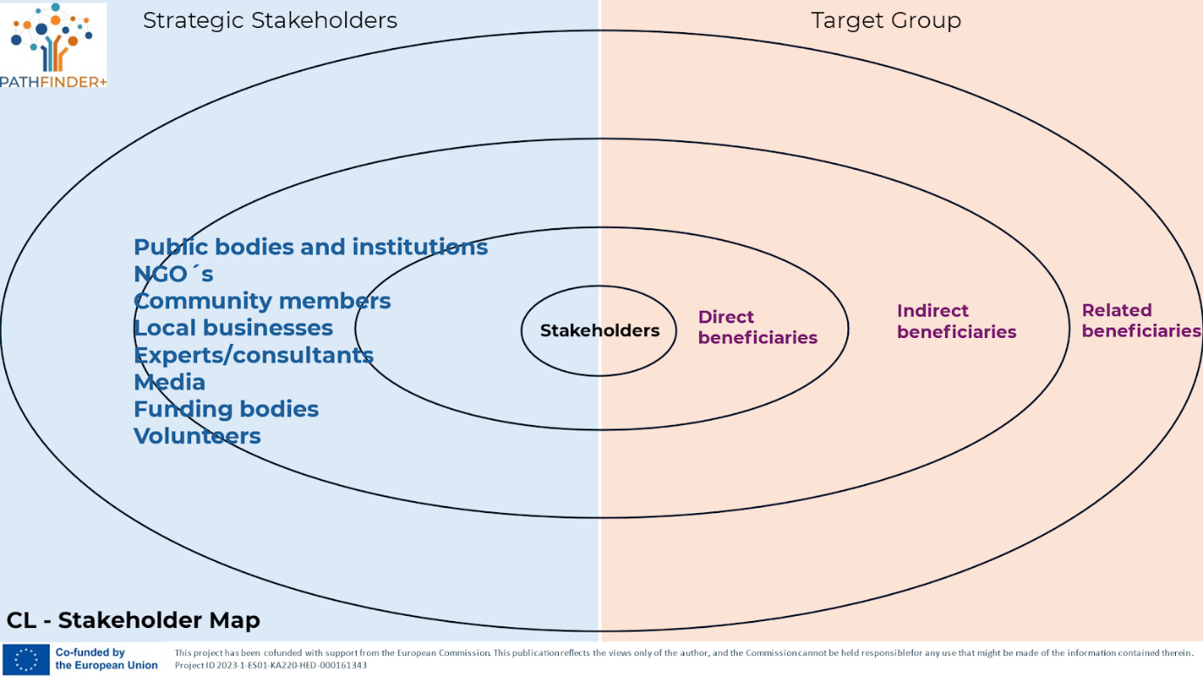

PATHFINDER+ Vorlage für eine Stakeholder-Karte

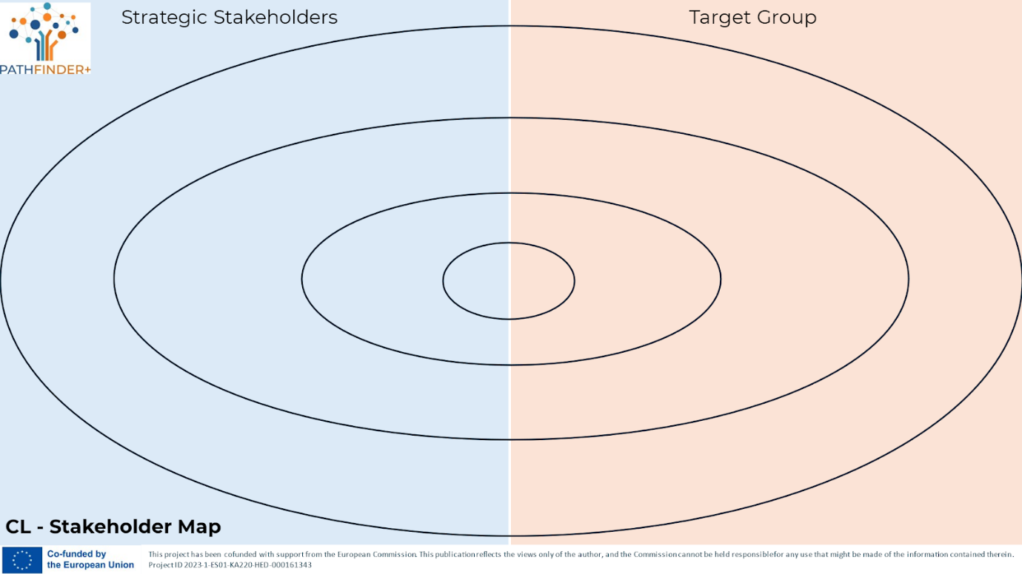

3.1. PATHFINDER+ Digital Mapping Tool: Wie bauen Sie Ihr Netzwerk auf?
- Bedeutung des Aufbaus eines starken Netzwerks und einer starken Community
Die Notwendigkeit, ein Netzwerk aufzubauen, um als Community-geführtes Unternehmen erfolgreich zu sein, ist unvermeidlich. Daher ist es möglich, einen strategischen Prozess zu schaffen, um die beruflichen Verbindungen zu erweitern und Ihr Geschäft auszubauen. Der Aufbau von Netzwerken ist sowohl für Start-ups als auch für etablierte Unternehmen wichtig. Dieser Prozess sollte als ein permanenter "Kreis" gesehen werden.
Als erster Schritt, um Sie bei Ihrem Gründungsprozess zu unterstützen, ist ein Tool zur Abbildung und Strukturierung Ihres bestehenden Netzwerks sowie zur Planung benötigter neuer Verbindungen unerlässlich. Ein Mapping-Tool für Community-geführte Unternehmen ist aus mehreren Gründen wichtig, da es sowohl für die Unternehmen selbst als auch für die Communities, denen sie dienen, einen immensen Mehrwert bieten kann.
Aus diesem Grund werden in diesem Abschnitt Grundlagen zum Aufbau wirkungsvoller Netzwerke und zur Verwendung eines kostenlosen Online-Tools zur Aufzeichnung von Problemen vorgestellt. Er enthält auch ein praktisches Beispiel.
- OpenStreetMap
Das PATHFINDER+ Mapping-Tool basiert auf offenen Online-Ressourcen und wir empfehlen die Verwendung von OpenStreetMap zur Erstellung einer anpassbaren Karte, wenn Sie erweiterte Funktionen wünschen. Daher basiert dieser Abschnitt auf der Verwendung von https://www.openstreetmap.org.
OpenStreetMap ist eine freie, editierbare Karte der ganzen Welt, die von Freiwilligen erstellt und mit einer Open-Content-Lizenz veröffentlicht wird. Das Tool ermöglicht es Benutzern, an bestimmte Orte (lokal, national oder global) zu zoomen.
Hauptmerkmale:
- OpenStreetMap kann verwendet werden, um eine anpassbare Karte zu erstellen. Die Karte ermöglicht es Benutzern, an bestimmte Orte (lokal, national oder global) zu zoomen.
- Filter und Kategorien: Benutzer können die Unternehmen nach Typ (z. B. Genossenschaften, Sozialunternehmen, gemeinnützige Organisationen usw.), Standort usw. filtern.
- Benutzerbeiträge und Crowdsourcing: Benutzer sind auch eingeladen, neue Unternehmen bei OpenStreetMap einzureichen oder Community-Unternehmen hinzuzufügen, die sie kennen. Dadurch wird sichergestellt, dass die Karte auf dem neuesten Stand bleibt.
- Unternehmensprofile: Jeder Eintrag kann ein Profil mit detaillierten Informationen über das Unternehmen enthalten, einschließlich seiner Mission, Dienstleistungen/Produkte, sozialen Auswirkungen, Kontaktinformationen und Website.
- Wirkungsindikatoren: Die sozialen und ökologischen Auswirkungen der Unternehmen anhand von Kriterien wie "Anzahl der geschaffenen Arbeitsplätze", "Prozentsatz der lokalen Beschaffung" oder "ökologische Nachhaltigkeit" können leicht hinzugefügt werden.

- So fügen Sie Ihr Unternehmen zu OpenStreetMap hinzu
Wie bereits erwähnt, ist OpenStreetMap ein kostenloses Online-Tool, das auf der ganzen Welt verwendet werden kann. Jeder kann Teil der Community werden und Einträge in die Datenbank eintragen. Daher ist OpenStreetMap ein perfektes Mapping-Tool für PATHFINDER+.

Schritt 1: Erstellen Sie ein Konto
- Gehen Sie auf openstreetmap.org und klicken Sie auf "Anmelden". Sie benötigen eine E-Mail-Adresse, einen Benutzernamen und ein Passwort.
- Nach der Registrierung erhalten Sie einige Informationen zu den verfügbaren Optionen usw.
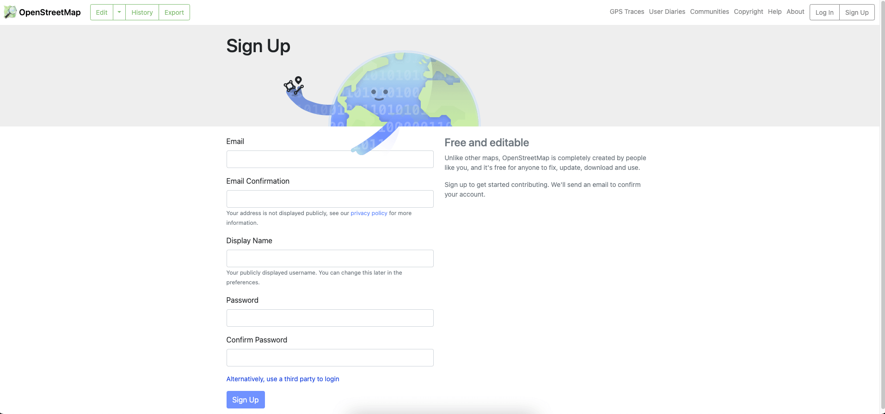
Abbildung 10. Login-Formular auf OpenStreetMap

Schritt 2: Bearbeitungsmodus
- Wechseln Sie in den "Bearbeitungsmodus", indem Sie auf die Schaltfläche links oben klicken.
- Sie werden zum Editor weitergeleitet.
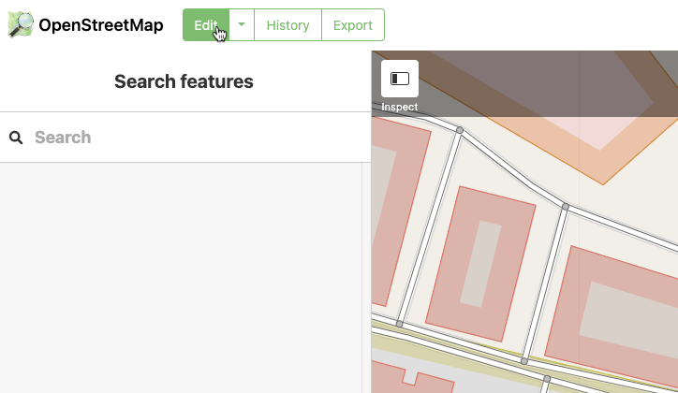
Abbildung 11. Starten des "Edit-Modus" auf OpenStreetMap

- Sie können zwischen verschiedenen Modi wie einem Satellitenmodus wechseln, um Ihren eigenen Standort leichter zu finden. Außerdem können Overlays im Menü "Hintergrund" ausgewählt werden.

3. Fügen Sie Ihre Institution hinzu
- Das Overlay "Add Feature" ermöglicht es Ihnen, einen "Punkt", eine "Linie" oder eine "Fläche" hinzuzufügen. Sie können sie auch ändern oder sogar löschen.
  - Punkt: Einzelnes Gebäude oder eine Sehenswürdigkeit (z. B. Unternehmen...)
  - Linie: Durchgehende Linien (z. B. Straßen, Eisenbahnen...)
  - Fläche: Größere Flächen (z.B. Parks, Sportplätze...)
Abbildung 12. Hinzufügen von Funktionen
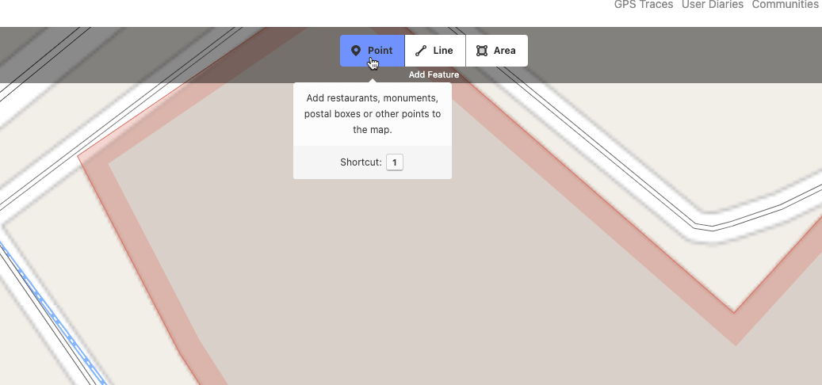

- Nachdem Sie Ihren "Punkt" ausgewählt haben, können Sie zwischen zahlreichen Kategorien zur Beschreibung und Kategorisierung wählen.
- Sie können auch weitere Details wie Öffnungszeiten, Website usw. hinzufügen.
- Nachdem alles hinzugefügt wurde, müssen Sie nur noch Ihre Daten speichern, indem Sie auf die Schaltfläche "Speichern" in der oberen rechten Ecke klicken.
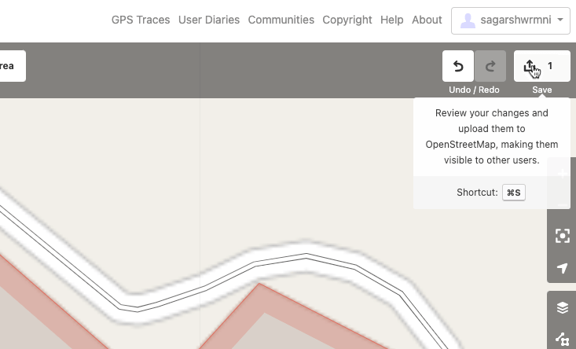
Abbildung 13. Speichern von Änderungen

4. Kommentare
OpenStreetMap fragt Sie auf der linken Seite, ob Sie Kommentarquellen hinzufügen möchten. Klicken Sie auf "Hochladen" und Ihr Beitrag wird gesendet. Je mehr Informationen und Details Sie hinzufügen, desto besser.
- Nachdem Ihre Daten überprüft und genehmigt wurden, werden sie veröffentlicht in den OpenStreetMap database.comments.
- Dies ist eine perfekte Lösung, um Ihre und andere Institutionen sichtbar zu machen - ein perfektes Mapping-Tool.

- Praxisbeispiel - "Stadtladen Graz"
Der psychosoziale Dienstleister pro mente Steiermark GmbH unterstützt Menschen mit psychischen Erkrankungen durch eine Vielzahl von Unterstützungsangeboten, um ihnen zu helfen, beruflich wieder auf die Beine zu kommen und ihre Gesundheit außerhalb der stationären Versorgung zu stabilisieren. Angebote zur beruflichen Rehabilitation, tages- und stundenweise Beschäftigung, betreutes Wohnen, mobile sozialpsychiatrische Versorgung, Forensik, Gesundheit am Arbeitsplatz, Diagnostik und Beratung sowie Sport und Bewegung, arbeitsmedizinische Betreuung und Bildung sollen eine umfassende, auf die individuellen Bedürfnisse jedes Menschen zugeschnittene Betreuung ermöglichen und ein selbstbestimmtes Leben fördern.
Der "Stadtladen Graz" ist eine dieser Dienstleistungen und die Kunden von pro mente arbeiten dort und verkaufen lokale Lebensmittel. In Rot siehst du den Eintrag auf OpenStreetMap.
Abbildung 14. "Stadtladen Graz" auf OpenStreetMap
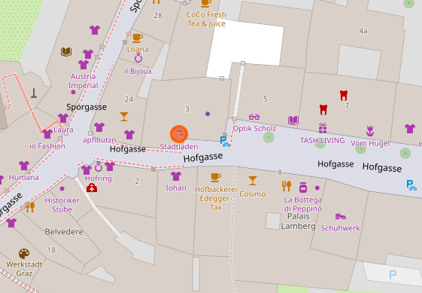

Ein Kästchen oben links zeigt weitere Informationen zum Eintrag selbst:
- Name
- Kategorien (z.B. "Shop")
- Ort
- Bearbeiten von Informationen
Wenn Sie auf die Links am Ende der Beschreibung klicken, können Sie die Historie dieses Eintrags überprüfen.
Abbildung 15. Weitere Informationen und Datenhistorie

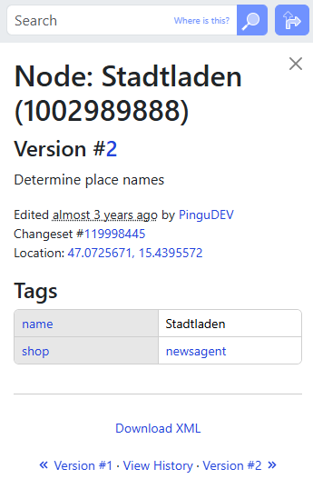

- 5 Regeln für den Aufbau Ihres wirkungsvollen Netzwerks
1. Machen Sie die Community größer als das Produkt
- Regel: Positionieren Sie Ihr Netzwerk um eine gemeinsame Mission oder einen gemeinsamen Lebensstil, nicht nur um Ihr Produkt.
- Beispiel: Wenn Sie nachhaltige Kleidung verkaufen, bauen Sie eine Community auf, die sich auf Umweltbewusstsein und umweltfreundliches Leben konzentriert. Veranstalten Sie Webinare zum Thema Nachhaltigkeit oder initiieren Sie lokale Aufräumaktionen, um Mitglieder über Ihre Produkte hinaus zu vereinen.
2. Konzentrieren Sie sich auf Vertrauen und Loyalität
- Regel: Bauen Sie Glaubwürdigkeit auf, indem Sie konsistenten Wert und authentische Kommunikation liefern.
- Beispiel: Interagieren Sie regelmäßig mit Ihrem Netzwerk durch Updates, echtes Feedback und exklusive Angebote, wie z. B. ein Treueprogramm, das langfristige Unterstützer anerkennt.
3. Schaffen Sie Möglichkeiten zur Interaktion
- Regel: Entwerfen Sie interaktive Aktivitäten, bei denen die Mitglieder einen Beitrag leisten und sich wertgeschätzt fühlen.
- Beispiel: Organisieren Sie Hackathons, Brainstorming-Sitzungen oder Foren, in denen Ihre Community gemeinsam Ideen oder Initiativen für Ihr Unternehmen entwickeln kann.
4. Diversifizieren Sie Ihre Netzwerkverbindungen
- Regel: Nehmen Sie Mitglieder aus verschiedenen Branchen, Regionen und Fachkenntnissen auf, um Tiefe und Innovation hinzuzufügen.
- Beispiel: Laden Sie Ernährungsberater, Fitnesstrainer und Tech-Entwickler in ein fitnessorientiertes Netzwerk für Trainingsausrüstung ein und stellen Sie Ihrer Kernzielgruppe verschiedene Fähigkeiten vor.
5. Kartieren und bewerten Sie Ihr Netzwerk regelmäßig neu
- Regel: Bewerten Sie regelmäßig die Stärken, Lücken und ungenutzten Potenziale Ihres Netzwerks.
- Beispiel: Verwenden Sie Tools wie Kumu, um Ihr Netzwerk zu visualisieren, Schwachstellen zu identifizieren und proaktiv auf Ressourcenbedarf oder unterrepräsentierte Sektoren einzugehen.

PATHFINDER+ Nachhaltigkeitsberichterstattung und Dashboard

1. PATHFINDER+ Nachhaltigkeitsberichterstattung und Dashboard
Das Ziel von dem PATHFINDER+ Nachhaltigkeitsberichterstattungs- und Dashboard-Tool ist, einen einfachen Weg zur nichtfinanziellen Berichterstattung zu bieten, der es Community geführten Unternehmen ermöglicht, ihre Situation und den Fortschritt bei der Erreichung der Ziele in Bezug auf eine Vielzahl von Nachhaltigkeitsparametern zu vermitteln, einschließlich Umwelt-, Sozial-, Wirtschafts- und Governance-Kennzahlen. In der Berichterstattung geht es auch darum, Risiken und Auswirkungen einzubeziehen, die sowohl eine kurz- und langfristiger Perspektive haben können.
Es gibt verschiedene Arten von Standards für die Nachhaltigkeitsberichterstattung. Zu den am weitesten verbreiteten Rahmenwerken für die Berichterstattung über Nachhaltigkeit und Umwelt-, Sozial- und Governance-Auswirkungen (ESG) gehören die Global Reporting Initiative (GRI) (https://www.globalreporting.org/) und der UN Global Compact (https://unglobalcompact.org/)
Das PATHFINDER+-Team hat beschlossen, eine breitere Perspektive auf Nachhaltigkeitsberichterstattung und Dashboards zu bieten. Als Ergebnis werden drei Beispiele für Monitoring und Reporting bereitgestellt, die Sie zusammen mit einem Tool als Teil des PATHFINDER+-Tools erkunden können
Daher beginnen wir mit Beispielen, die Sie auf eigene Faust erkunden können. Später stellen wir ein Tool zur Verfügung, das sich Metrics for Sustainability Dashboards in Community-Led Enterprises nennt
BEISPIELE:
I. Das erste Beispiel – die Berichterstattung auf Basis der zehn Prinzipien des UN Global Compact (https://unglobalcompact.org/what-is-gc/mission/principles)
II. Das zweite Beispiel – ein Fragebogen zur Nachhaltigkeitsberichterstattung - basiert auf einem Fragebogen für nachhaltige Lieferanten, der vom litauischen Verband für verantwortungsbewusste Wirtschaft (https://atsakingasverslas.lt/en/home/) erstellt wurde.
III. Das dritte Beispiel - das Employee Sustainability Dashboard - basiert auf der Global Reporting Initiative (GRI) (https://www.globalreporting.org/)
WERKZEUG:
I. Metriken für Nachhaltigkeits-Dashboards in Community-geführten Unternehmen
Anmerkung: Alle Beispiele und ein Tool wurden unter Berücksichtigung des Charakters eines Community-geführten Unternehmens finanziert.

2. Das erste Beispiel – Berichterstattung auf Basis der Zehn Prinzipien des UN Global Compact
Das erste Beispiel orientiert sich an den Zehn Prinzipien des UN Global Compact.
Tabelle 1 enthält die Liste von zehn Prinzipien (Tabelle 2).
Tabelle 2. Die zehn Prinzipien des UN Global Compact (Quelle: https://unglobalcompact.org/what-is-gc/mission/principles)
Bereich | Prinzip
Menschenrechte | Prinzip 1: Unternehmen sollen den Schutz der international proklamierten Menschenrechte unterstützen und respektieren; und
Menschenrechte | Prinzip 2: Sicherstellen, dass sie sich nicht an Menschenrechtsverletzungen mitschuldig machen.
Arbeit | Prinzip 3: Die Unternehmen sollen die Vereinigungsfreiheit und die wirksame Anerkennung des Rechts auf Kollektivverhandlungen wahren;
Arbeit | Prinzip 4: die Beseitigung aller Formen von Zwangs- und Pflichtarbeit;
Arbeit | Prinzip 5: die wirksame Abschaffung von Kinderarbeit; und
Arbeit | Prinzip 6: Beseitigung von Diskriminierung in Beschäftigung und Beruf.
Umwelt | Prinzip 7: Unternehmen sollten einen vorsorgenden Ansatz in Bezug auf Umweltprobleme unterstützen;
Umwelt | Prinzip 8: Initiativen zur Förderung einer größeren Umweltverantwortung ergreifen; und
Umwelt | Prinzip 9: die Entwicklung und Verbreitung umweltfreundlicher Technologien fördern.
Korruptionsbekämpfung | Prinzip 10: Unternehmen sollten gegen Korruption in all ihren Formen, einschließlich Erpressung und Bestechung, vorgehen.
Die Informationen werden weiter strukturiert, so dass die Struktur für jedes Prinzip gleich bleibt. Zu Beginn wird jedes Prinzip kurz beschrieben (in 1-3 Sätzen), gefolgt von Kontrollfragen für gemeindegeführte Unternehmen. Diese Fragen dienen als Leitfäden/Gedanken, über die ein Community-geführtes Unternehmen nachdenken sollte, um den Weg zur Nachhaltigkeit zu bewerten. Danach wird am Ende die Übersichtstabelle mit Fragen zu allen zehn Prinzipien bereitgestellt.
Prinzip 1. Unternehmen sollten den Schutz der international proklamierten Menschenrechte unterstützen und respektieren.
Die Achtung der Menschenrechte ist das Richtige, aber sie ist auch eine geschäftliche Angelegenheit. Die Nichtachtung der Menschenrechte birgt eine Reihe von Risiken und Kosten für die Wirtschaft, darunter die Gefährdung der gesellschaftlichen Handlungsfreiheit des Unternehmens, Reputationsschäden, verminderte Produktivität und Moral der Mitarbeiter. Die Fragen für gemeindegeführte Unternehmen sind in Tabelle 3 enthalten.
Tabelle 3. Fragen für Community-geführte Unternehmen in Bezug auf Prinzip 1.
Nein. | Bereich | Fragen
1 | Gewährleistung sicherer und gesunder Arbeitsbedingungen | Welche Maßnahmen gibt es, um einen sicheren und gesunden Arbeitsplatz für die Mitarbeiter zu gewährleisten?
2 | Gewährleistung der Vereinigungsfreiheit | Wie unterstützt das Unternehmen das Recht der Arbeitnehmer, sich zu organisieren und Gewerkschaften oder Arbeitnehmervereinigungen beizutreten?
3 | Sicherstellung der Nichtdiskriminierung in der Personalpraxis | Welche Richtlinien und Praktiken werden umgesetzt, um Diskriminierung bei der Einstellung, Beförderung und Behandlung am Arbeitsplatz zu verhindern?
4 | Sicherstellen, dass keine Zwangs- oder Kinderarbeit eingesetzt wird – | Welche Schritte unternimmt das Unternehmen, um sicherzustellen, dass weder Zwangs- noch Kinderarbeit direkt oder indirekt in seinem Betrieb oder in seiner Lieferkette eingesetzt wird?
5 | Zugang zu grundlegender Gesundheitsversorgung, Bildung und Wohnraum, sofern nicht anderswo verfügbar | Wie hilft das Unternehmen den Arbeitnehmern und ihren Familien, Zugang zu grundlegenden Dienstleistungen wie Gesundheitsversorgung, Bildung und Wohnraum zu erhalten, wenn diese sonst nicht verfügbar sind?
6 | Ein Förderprogramm zur Einstellung von Opfern häuslicher Gewalt | Welche Initiativen hat das Unternehmen, um von häuslicher Gewalt betroffene Menschen zu unterstützen und zu beschäftigen?
7 | Angemessene Vorkehrungen für religiöse Bräuche und Praktiken treffen | Wie integriert das Unternehmen die religiösen Praktiken der Mitarbeiter und stellt die Inklusion am Arbeitsplatz sicher?
Prinzip 2. Unternehmen sollten sicherstellen, dass sie sich nicht an Menschenrechtsverletzungen mitschuldig machen
Mitschuldig bedeutet, in eine Menschenrechtsverletzung verwickelt zu sein, die ein anderes Unternehmen, eine Regierung, eine Einzelperson oder eine andere Gruppe verursacht. Das Risiko einer Mitschuld bei einer Menschenrechtsverletzung kann in Gebieten mit schwacher Regierungsführung und/oder in Gebieten, in denen Menschenrechtsverletzungen weit verbreitet sind, besonders hoch sein. Die Gefahr der Komplizenschaft besteht jedoch in jedem Land. Die Fragen für gemeindegeführte Unternehmen sind in Tabelle 4 enthalten.
Tabelle 4. Fragen für Community-geführte Unternehmen zu Prinzip 2.
Nein. | Bereich | Fragen
1 | Mitschuld | Hat das Unternehmen ein Überwachungs-/Tracking-System eingerichtet, um sicherzustellen, dass seine Menschenrechtsrichtlinien umgesetzt werden?
2 | Mitschuld | Tritt das Unternehmen aktiv in einen offenen Dialog mit Stakeholder-Gruppen, einschließlich zivilgesellschaftlicher Organisationen?
Prinzip 3. Die Unternehmen sollten die Vereinigungsfreiheit und die wirksame Anerkennung des Rechts auf Kollektivverhandlungen wahren
Die Vereinigungsfreiheit impliziert die Achtung des Rechts aller Arbeitgeber und aller Arbeitnehmer, frei und freiwillig Gruppen zur Förderung und Verteidigung ihrer beruflichen Interessen zu gründen und sich ihnen anzuschließen. Die Fragen für gemeindegeführte Unternehmen sind in Tabelle 5 aufgeführt.
Tabelle 5. Fragen an gemeindegeführte Unternehmen in Bezug auf Prinzip 3.
Nein. | Bereich | Fragen
1 | Achtung der Gewerkschaftsrechte | Stellt das Unternehmen sicher, dass die Beschäftigten ohne Angst vor Einschüchterung oder Vergeltungsmaßnahmen ungehindert einer Gewerkschaft beitreten oder eine Gewerkschaft gründen können?
2 | Nichtdiskriminierende Richtlinien und Verfahren | Gibt es Maßnahmen, um die Diskriminierung von Arbeitnehmern aufgrund ihrer Gewerkschaftsmitgliedschaft oder -tätigkeit zu verhindern?
3 | Unterstützung der Arbeitnehmervertreter | Stellt das Unternehmen den Arbeitnehmervertretern die notwendigen Ressourcen zur Verfügung, um wirksame Tarifverhandlungen zu unterstützen?
4 | Nichteinmischung in die Tätigkeiten der Union | Gestattet das Unternehmen den Arbeitnehmervertretern, ihre Aufgaben ohne unzulässige Eingriffe zu erfüllen und gleichzeitig einen reibungslosen Geschäftsbetrieb zu gewährleisten?
Prinzip 4. Die Unternehmen sollten sich für die Abschaffung aller Formen von Zwangs- und Pflichtarbeit einsetzen
Zwangs- oder Pflichtarbeit ist jede Arbeit oder Dienstleistung, die von einer Person unter Androhung einer Strafe verlangt wird und für die sie sich nicht freiwillig zur Verfügung gestellt hat. Die Fragen für gemeindegeführte Unternehmen sind in Tabelle 6 enthalten.
Tabelle 6. Fragen für gemeindegeführte Unternehmen zu Prinzip 4.
Nein. | Bereich | Fragen
1 | Abschaffung aller Formen von Zwangs- und Pflichtarbeit | Wie stellen Sie sicher, dass Ihre Mitarbeiter nicht zur Arbeit gezwungen werden und ihren Arbeitsplatz freiwillig verlassen können?
2 | Abschaffung aller Formen von Zwangs- und Pflichtarbeit | Geben Sie allen Mitarbeitern klare Verträge in einer Sprache, die sie verstehen?
3 | Abschaffung aller Formen von Zwangs- und Pflichtarbeit | Wie überprüfen Sie, ob Ihre Lieferanten und Partner keine Zwangsarbeit einsetzen?
Prinzip 5. Unternehmen sollten sich für die wirksame Abschaffung von Kinderarbeit einsetzen
Der Begriff "Kinderarbeit" sollte nicht mit "Jugendbeschäftigung" oder "Studentenarbeit" verwechselt werden. Kinderarbeit ist eine Form der Ausbeutung, die eine Verletzung eines Menschenrechts darstellt und von internationalen Instrumenten anerkannt und definiert wird. Die Fragen für gemeindegeführte Unternehmen sind in Tabelle 7 aufgeführt.
Tabelle 7. Fragen an gemeindegeführte Unternehmen zu Prinzip 5.
Nein. | Bereich | Fragen
1 | Kinderarbeit | Wie überprüfen Sie das Alter von Arbeitnehmern bei der Rekrutierung?
2 | Kinderarbeit | Wie stellen Sie sicher, dass Ihre Lieferanten und Subunternehmer keine Kinderarbeit einsetzen und die gleichen Standards einhalten?
Prinzip 6. Die Unternehmen sollten sich für die Beseitigung von Diskriminierung in Beschäftigung und Beruf einsetzen.
Diskriminierung in Beschäftigung und Beruf bedeutet, Menschen aufgrund von Merkmalen, die nicht mit ihren Verdiensten oder den inhärenten Anforderungen der Arbeit zusammenhängen, unterschiedlich oder weniger günstig zu behandeln. Im nationalen Recht umfassen diese Merkmale in der Regel: Rasse, Hautfarbe, Geschlecht, Religion, politische Meinung, nationale Abstammung, soziale Herkunft, Alter, Behinderung, HIV/AIDS-Status, Gewerkschaftsmitgliedschaft und sexuelle Ausrichtung. Die Fragen für gemeindegeführte Unternehmen sind in Tabelle 8 aufgeführt.
Tabelle 8. Fragen für Community-geführte Unternehmen in Bezug auf Prinzip 6.
Nein. | Bereich | Fragen
1 | Nichtdiskriminierung | Wie stellen Sie sicher, dass Qualifikationen und Erfahrungen die Hauptfaktoren bei der Einstellung und Beförderung von Mitarbeitern sind?
2 | Nichtdiskriminierung | Wer ist für die Gleichberechtigung in Ihrem Unternehmen verantwortlich und wie teilen Sie diese Richtlinien mit Ihren Mitarbeitern?
3 | Nichtdiskriminierung | Wie stellen Sie sicher, dass die Anforderungen an den Job bestimmte Personengruppen nicht unfair benachteiligen?
4 | Nichtdiskriminierung | Führen Sie Aufzeichnungen über Einstellungen, Schulungen und Beförderungen, um zu zeigen, dass alle Mitarbeiter die gleichen Chancen haben?
5 | Nichtdiskriminierung | Bieten Sie Schulungen an, um Mitarbeitern zu helfen, unbewusste Vorurteile zu erkennen und anzugehen?
6 | Nichtdiskriminierung | Was tun Sie, wenn sich jemand in Ihrem Unternehmen diskriminiert fühlt?
7 | Nichtdiskriminierung | Wie stellen Sie sicher, dass sich die Mitarbeiter wohl fühlen, wenn sie Bedenken oder Beschwerden bei der Arbeit äußern?
8 | Nichtdiskriminierung | Bieten Sie Schulungen zum Thema Nichtdiskriminierung an und nehmen Sie Anpassungen für Mitarbeitende mit Behinderung vor?
9 | Nichtdiskriminierung | Haben Sie Programme, die Mitarbeitern helfen, neue Fähigkeiten zu entwickeln und in ihrem Job zu wachsen?
Prinzip 7. Unternehmen sollten einen vorsorgenden Ansatz in Bezug auf Umweltprobleme unterstützen
Vorsorge umfasst die systematische Anwendung von Risikobewertung, Risikomanagement und Risikokommunikation. Wenn ein begründeter Verdacht auf einen Schaden besteht, müssen Entscheidungsträger Vorsichtsmaßnahmen treffen und den Grad der Unsicherheit berücksichtigen, der sich aus der wissenschaftlichen Bewertung ergibt. Die Fragen für gemeindegeführte Unternehmen sind in Tabelle 9 aufgeführt.
Tabelle 9. Fragen an gemeindegeführte Unternehmen zu Prinzip 7
Nein. | Bereich | Fragen
1 | Vorsorgeansatz | Gibt es in Ihrem Unternehmen Regeln zum Schutz von Gesundheit und Umwelt, und wie stellen Sie sicher, dass sich alle daran halten?
2 | Vorsorgeansatz | Wie informiert Ihr Unternehmen Kunden und andere über mögliche Risiken, und können sie Fragen stellen oder Bedenken äußern?
Prinzip 8. Unternehmen sollten Initiativen ergreifen, um mehr Verantwortung für die Umwelt zu fördern.
In der Rio Declaration heißt es, dass die Unternehmen die Verantwortung dafür tragen, dass die Aktivitäten in ihren eigenen Betrieben der Umwelt keinen Schaden zufügen. Die Gesellschaft erwartet von der Wirtschaft, dass sie gute Akteure in der Gemeinschaft sind. Die Fragen für gemeindegeführte Unternehmen sind in Tabelle 10 enthalten.
Tabelle 10. Fragen für gemeindegeführte Unternehmen zu Prinzip 8
Nein. | Bereich | Fragen
1 | Verantwortung für die Umwelt | Wie arbeiten Sie mit Lieferanten zusammen, um Ihre Produkte umweltfreundlicher zu machen?
2 | Verantwortung für die Umwelt | Wie verfolgen Sie Ihre Fortschritte in Bezug auf Umweltverantwortung und teilen sie mit anderen?

Prinzip 9. Unternehmen sollten die Entwicklung und Verbreitung umweltfreundlicher Technologien fördern
Umweltverträgliche Technologien sollten die Umwelt schützen, weniger umweltschädlich sein, alle Ressourcen nachhaltiger nutzen, mehr ihrer Abfälle und Produkte recyceln und Restabfälle auf akzeptablere Weise behandeln als die Technologien, die sie ersetzen sollten. Die Fragen für gemeindegeführte Unternehmen sind in Tabelle 11 aufgeführt.
Tabelle 11. Fragen für Community-geführte Unternehmen zu Prinzip 9
Nein. | Bereich | Fragen
1 | Umweltfreundliche Technologien | Wie setzt Ihr Unternehmen umweltfreundliche Technologien ein, um Abfall zu reduzieren und die Effizienz zu steigern?
2 | Umweltfreundliche Technologien | Welche neuen Möglichkeiten haben Sie durch den Einsatz umweltfreundlicherer Technologien in Ihrem Unternehmen entdeckt?
3 | Umweltfreundliche Technologien | Haben Sie Änderungen an Ihren Produkten, Prozessen oder Materialien vorgenommen, um Ihr Unternehmen umweltfreundlicher zu machen?
4 | Umweltfreundliche Technologien | Verfügt Ihr Unternehmen über eine Richtlinie zum Einsatz umweltverträglicher Technologien, und wie geben Sie diese Informationen an Ihre Kunden oder Stakeholder weiter?
5 | Umweltfreundliche Technologien | Wie stellt Ihr Unternehmen sicher, dass Ihre Lieferanten und Partner Umweltstandards einhalten?
Prinzip 10. Unternehmen sollten gegen Korruption in all ihren Formen, einschließlich Erpressung und Bestechung, vorgehen.
Dabei geht es nicht nur darum, Bestechung, Erpressung und andere Formen der Korruption zu vermeiden, sondern auch proaktiv Strategien und konkrete Programme zur Bekämpfung von Korruption innerhalb und innerhalb ihrer Lieferketten zu entwickeln. Die Fragen für gemeindegeführte Unternehmen sind in Tabelle 12 aufgeführt.
Tabelle 12. Fragen für Community-geführte Unternehmen zu Prinzip 10
Nein. | Bereich | Fragen
1 | Korruption | Verfügt Ihr Unternehmen über eine klare Richtlinie zur Verhinderung von Bestechung und Korruption, sowohl innerhalb Ihres Unternehmens als auch bei Ihren Partnern?
2 | Korruption | Wie stellt Ihr Unternehmen Transparenz und ethisches Verhalten sicher, und teilen Sie Ihre Bemühungen zur Korruptionsbekämpfung mit Ihren Stakeholdern?
Die zusammenfassende Tabelle mit den Fragen für das erste Beispiel finden Sie unten (Tabelle 13).
Tabelle 13. Fragen für die Berichterstattung auf Basis der zehn Prinzipien des UN Global Compact
Nr. | Fragen
PRINZIP 1
1 | Welche Maßnahmen gibt es, um einen sicheren und gesunden Arbeitsplatz für die Mitarbeiter zu gewährleisten?
2 | Wie unterstützt das Unternehmen das Recht der Arbeitnehmer, sich zu organisieren und Gewerkschaften oder Arbeitnehmervereinigungen beizutreten?
3 | Welche Richtlinien und Praktiken werden umgesetzt, um Diskriminierung bei der Einstellung, Beförderung und Behandlung am Arbeitsplatz zu verhindern?
4 | Welche Schritte unternimmt das Unternehmen, um sicherzustellen, dass weder Zwangs- noch Kinderarbeit direkt oder indirekt in seinem Betrieb oder in seiner Lieferkette eingesetzt wird?
5 | Wie hilft das Unternehmen den Arbeitnehmern und ihren Familien, Zugang zu grundlegenden Dienstleistungen wie Gesundheitsversorgung, Bildung und Wohnraum zu erhalten, wenn diese sonst nicht verfügbar sind?
6 | Welche Initiativen hat das Unternehmen, um von häuslicher Gewalt betroffene Menschen zu unterstützen und zu beschäftigen?
7 | Wie trägt das Unternehmen den religiösen Praktiken der Mitarbeiter Rechnung und stellt die Inklusion am Arbeitsplatz sicher?
PRINZIP 2
1 | Hat das Unternehmen ein Überwachungs-/Tracking-System eingerichtet, um sicherzustellen, dass seine Menschenrechtsrichtlinien umgesetzt werden?
2 | Tritt das Unternehmen aktiv in einen offenen Dialog mit Stakeholder-Gruppen, einschließlich zivilgesellschaftlicher Organisationen?
PRINZIP 3
1 | Stellt das Unternehmen sicher, dass die Beschäftigten ohne Angst vor Einschüchterung oder Vergeltungsmaßnahmen ungehindert einer Gewerkschaft beitreten oder eine Gewerkschaft gründen können?
2 | Gibt es Maßnahmen, um die Diskriminierung von Arbeitnehmern aufgrund ihrer Gewerkschaftsmitgliedschaft oder -tätigkeit zu verhindern?
3 | Stellt das Unternehmen den Arbeitnehmervertretern die notwendigen Ressourcen zur Verfügung, um wirksame Tarifverhandlungen zu unterstützen?
4 | Gestattet das Unternehmen den Arbeitnehmervertretern, ihre Aufgaben ohne unzulässige Eingriffe zu erfüllen und gleichzeitig einen reibungslosen Geschäftsbetrieb zu gewährleisten?
PRINZIP 4
1 | Wie stellen Sie sicher, dass Ihre Mitarbeiter nicht zur Arbeit gezwungen werden und ihren Arbeitsplatz freiwillig verlassen können?
2 | Geben Sie allen Mitarbeitern klare Verträge in einer Sprache, die sie verstehen?
3 | Wie überprüfen Sie, ob Ihre Lieferanten und Partner keine Zwangsarbeit einsetzen?
PRINZIP 5
1 | Wie überprüfen Sie das Alter von Arbeitnehmern bei der Rekrutierung?
2 | Wie stellen Sie sicher, dass Ihre Lieferanten und Subunternehmer keine Kinderarbeit einsetzen und die gleichen Standards einhalten?
PRINZIP 6
1 | Wie stellen Sie sicher, dass Qualifikationen und Erfahrungen die Hauptfaktoren bei der Einstellung und Beförderung von Mitarbeitern sind?
2 | Wer ist für die Gleichberechtigung in Ihrem Unternehmen verantwortlich und wie teilen Sie diese Richtlinien mit Ihren Mitarbeitern?
3 | Wie stellen Sie sicher, dass die Anforderungen an den Job bestimmte Personengruppen nicht unfair benachteiligen?
4 | Führen Sie Aufzeichnungen über Einstellungen, Schulungen und Beförderungen, um zu zeigen, dass alle Mitarbeiter die gleichen Chancen haben?
5 | Bieten Sie Schulungen an, um Mitarbeitern zu helfen, unbewusste Vorurteile zu erkennen und anzugehen?
6 | Was tun Sie, wenn sich jemand in Ihrem Unternehmen diskriminiert fühlt?
7 | Wie stellen Sie sicher, dass sich die Mitarbeiter wohl fühlen, wenn sie Bedenken oder Beschwerden bei der Arbeit äußern?
8 | Bieten Sie Schulungen zum Thema Nichtdiskriminierung an und nehmen Sie Anpassungen für Mitarbeitende mit Behinderung vor?
9 | Haben Sie Programme, die Mitarbeitern helfen, neue Fähigkeiten zu entwickeln und in ihrem Job zu wachsen?
PRINZIP 7
1 | Gibt es in Ihrem Unternehmen Regeln zum Schutz von Gesundheit und Umwelt, und wie stellen Sie sicher, dass sich alle daran halten?
2 | Wie informiert Ihr Unternehmen Kunden und andere über mögliche Risiken, und können sie Fragen stellen oder Bedenken äußern?
PRINZIP 8
1 | Wie arbeiten Sie mit Lieferanten zusammen, um Ihre Produkte umweltfreundlicher zu machen?
2 | Wie verfolgen Sie Ihre Fortschritte in Bezug auf Umweltverantwortung und teilen sie mit anderen?
PRINZIP 9
1 | Wie setzt Ihr Unternehmen umweltfreundliche Technologien ein, um Abfall zu reduzieren und die Effizienz zu steigern?
2 | Welche neuen Möglichkeiten haben Sie durch den Einsatz umweltfreundlicherer Technologien in Ihrem Unternehmen entdeckt?
3 | Haben Sie Änderungen an Ihren Produkten, Prozessen oder Materialien vorgenommen, um Ihr Unternehmen umweltfreundlicher zu machen?
4 | Verfügt Ihr Unternehmen über eine Richtlinie zum Einsatz umweltverträglicher Technologien, und wie geben Sie diese Informationen an Ihre Kunden oder Stakeholder weiter?
5 | Wie stellt Ihr Unternehmen sicher, dass Ihre Lieferanten und Partner Umweltstandards einhalten?
PRINZIP 10
1 | Verfügt Ihr Unternehmen über eine klare Richtlinie zur Verhinderung von Bestechung und Korruption, sowohl innerhalb Ihres Unternehmens als auch bei Ihren Partnern?
2 | Wie stellt Ihr Unternehmen Transparenz und ethisches Verhalten sicher, und teilen Sie Ihre Bemühungen zur Korruptionsbekämpfung mit Ihren Stakeholdern?
3.- Das zweite Beispiel - Fragebogen zur Nachhaltigkeitsberichterstattung
Der Fragebogen zur Nachhaltigkeitsberichterstattung basiert auf dem Fragebogen zu nachhaltigen Lieferanten, der vom litauischen Verband für verantwortungsbewusste Wirtschaft (https://atsakingasverslas.lt/en/home/) erstellt wurde. Jedoch werden die Fragen unter Berücksichtigung der Natur eines Community-geführten Unternehmens finanziert.
Das Community-geführte Unternehmen muss auf jede Frage eine Antwort geben (Tabelle 14). Antworten: Nein - 0 Punkte; In Vorbereitung/ Teilweise – 2 Punkte; Ja – 5 Punkte. Die höhere Punktzahl zeigt das höhere Engagement für Nachhaltigkeit. Bitte: Überwachen Sie dies jedes Jahr.
Tabelle 14. Fragebogen zur Nachhaltigkeitsberichterstattung
Frage | Antwort (Punkte) | Kommentare/ Beweise
Bereich - Strategie und Governance
Unser Unternehmen bekennt sich öffentlich zu Nachhaltigkeit in seiner Mission, Strategie und seinen Werten (bitte erläutern Sie dies in den Kommentaren oder fügen Sie einen Link hinzu).
Unser Unternehmen verfügt über eine unternehmerische Nachhaltigkeitspolitik und setzt diese um (Dokument oder Link anhängen, wenn Ja).
Unser Unternehmen verfügt über eine Antikorruptionsrichtlinie und/oder einen Verhaltenskodex und setzt diese um (Dokumente oder Referenzen anhängen, wenn ja).
Unser Unternehmen verfügt über eine Datensicherheitsrichtlinie und setzt diese um (Dokument oder Link anhängen, wenn Ja).
Unser Unternehmen hat und implementiert eine nachhaltige Beschaffungs-/Einkaufspolitik (Dokument oder Link anhängen, wenn Ja).
Unser Unternehmen hat und implementiert andere Richtlinien in Bezug auf Nachhaltigkeit, wie z. B. Umweltschutz, soziale Verantwortung, Gesundheit und Sicherheit am Arbeitsplatz, Menschenrechte usw. (Dokument oder Referenzen anhängen, wenn Ja).
Bereich - Governance, Standards, Berichterstattung
Wir haben in unserer Struktur klare Verantwortlichkeiten für Nachhaltigkeit (Umwelt, soziale Verantwortung, etc.) zugeordnet. Bitte gehen Sie in den Kommentaren weiter darauf ein.
Wir implementieren und pflegen Umweltstandards (z.B. Green Office Zertifizierung, ISO 14001, EMAS), Arbeitssicherheit und/oder andere Standards. Bitte gehen Sie in den Kommentaren weiter darauf ein.
Bereich - Umweltschutz (direkte Auswirkungen)
Wir messen die Treibhausgasemissionen (THG) der Organisation und/oder der Produkte (bitte erläutern Sie dies in den Kommentaren).
Wir kontrollieren den Verbrauch von Ressourcen: Strom, Wasser, andere Ressourcen (bitte erläutern Sie dies in den Kommentaren).
Wir messen spezifische Indikatoren für die Umweltauswirkungen unserer Aktivitäten (siehe Kommentare).
Wir trennen und recyceln die Abfälle, die durch unsere Aktivitäten anfallen (bitte beschreiben Sie mehr in den Kommentaren).
Wir haben verschiedene Kompensationsprogramme, z.B. Erzeugung erneuerbarer Energien, Aufforstung, THG-Kompensationen (bitte beschreiben Sie mehr in den Kommentaren).
Bereich - Soziale Verantwortung
Wir halten uns an die Grundsätze, die in internationalen Menschenrechtskonventionen (z. B. der Allgemeinen Erklärung der Menschenrechte der Vereinten Nationen, der Konvention über die Rechte des Kindes, den Kernkonventionen der Internationalen Arbeitsorganisation usw.) niedergelegt sind. (Bitte erläutern Sie dies in den Kommentaren).
Wir haben und implementieren Richtlinien für Vielfalt und Inklusion, die Gleichberechtigung und Nichtdiskriminierung gewährleisten (bitte erläutern Sie dies in den Kommentaren).
Wir setzen Projekte um, die zur Wertschöpfung für Mitarbeiter, Community und Gesellschaft beitragen (bitte beschreiben Sie mehr in den Kommentaren).
Bereich - Produkte und Dienstleistungen
Unsere Produkte und Dienstleistungen haben ökologische oder soziale Vorteile, wie z. B. Umweltzertifizierung, Umweltzeichen, Fair-Trade-Zertifizierung usw. (bitte erläutern Sie dies in den Kommentaren).
Die negativen Auswirkungen unserer Produkte und Dienstleistungen (z. B. gefährliche Partikel, Transportkosten, Verwendung natürlicher Ressourcen, Verpackungen usw.) wurden in letzter Zeit reduziert (bitte erläutern Sie dies in den Kommentaren).
Unsere Produkte werden recycelt oder für andere Zwecke wiederverwendet (bitte erläutern Sie dies in den Kommentaren).
Unsere Einkaufspolitik fördert den Kauf von Produkten und Dienstleistungen von nachhaltigen Unternehmen (bitte beschreiben Sie mehr in den Kommentaren).

4. Das dritte Beispiel - Mitarbeiter-Nachhaltigkeits-Dashboard
Das dritte Beispiel – das Employee Sustainability Dashboard – basiert auf der Global Reporting Initiative (GRI) (https://www.globalreporting.org/)
Da die Mitarbeiter das wichtigste Kapital jeder Organisation sind, empfehlen wir, die Situation im Personalbereich zu überwachen. Die Unternehmen sollten jedes Jahr Informationen vorlegen und die Fortschritte überwachen (Tabelle 15).
Tabelle 15. Fragebogen zur Nachhaltigkeitsberichterstattung
Indikator | Ergebnis (in diesem Jahr) | Ergebnisse (Vorjahr) | Vergleich | Kommentare
Bereich - Beschäftigung
Neue Mitarbeiter eingestellt und Mitarbeiterfluktuation
Leistungen für Vollzeitbeschäftigte, die nicht für Leiharbeitnehmer oder Teilzeitbeschäftigte gewährt werden
Elternkarenz
Bereich - Beziehungen zwischen Arbeitnehmern und Arbeitgebern
Mindestankündigungsfristen für betriebliche Änderungen
Bereich - Arbeitssicherheit und Gesundheitsschutz
Managementsystem für Arbeitssicherheit und Gesundheitsschutz
Gefahrenidentifikation, Risikobewertung und Untersuchung von Vorfällen
Arbeitsmedizinische Dienste
Mitbestimmung, Anhörung und Kommunikation der Arbeitnehmer im Bereich Gesundheit und Sicherheit am Arbeitsplatz
Schulung der Beschäftigten im Bereich Gesundheit und Sicherheit am Arbeitsplatz
Förderung der Gesundheit der Arbeitnehmer
Vermeidung und Minderung von Auswirkungen auf Gesundheit und Sicherheit am Arbeitsplatz, die in direktem Zusammenhang mit Geschäftsbeziehungen stehen
Arbeitnehmer, die unter ein Managementsystem für Arbeitssicherheit und Gesundheitsschutz fallen
Arbeitsbedingte Verletzungen
Bereich - Aus- und Weiterbildung
Durchschnittliche Weiterbildungsstunden pro Jahr und Mitarbeiter
Programme zur Verbesserung der Mitarbeiterqualifikationen und Programme zur Unterstützung des Übergangs
Prozentsatz der Mitarbeiter, die regelmäßig Leistungs- und Karriereentwicklungsbeurteilungen erhalten
Bereich - Diversität und Chancengleichheit
Diversität der Leitungsorgane und Mitarbeiter
Verhältnis von Grundgehalt und Entlohnung von Frauen zu Männern
Bereich - Nichtdiskriminierung
Vorfälle von Diskriminierung und ergriffene Maßnahmen zur Korrektion
Bereich - Kinderarbeit
Betriebe und Lieferanten sind einem erheblichen Risiko für Vorfälle von Kinderarbeit ausgesetzt
Bereich - Zwangs- oder Pflichtarbeit
Betriebe und Lieferanten sind einem erheblichen Risiko für Vorfälle von Zwangs- oder Pflichtarbeit ausgesetzt
Bereich - Sicherheitspraktiken
Sicherheitspersonal, das in Menschenrechtsrichtlinien oder -verfahren geschult ist
5. Das Tool - Metriken für Nachhaltigkeits-Dashboards in Community-geführten Unternehmen
Das PATHFINDER+-Team schlägt ein Tool für die Nachhaltigkeitsberichterstattung vor. Das Tool bezieht sich auf Metrics for Sustainability Dashboards in Community-Led Enterprises. Die wichtigsten Kennzahlen sind nach Wirkungsbereichen gruppiert, wie z. B.:
- Auswirkungen auf die Umwelt
- Soziale Auswirkungen
- Wirtschaftliche Auswirkungen
Von der Community geführte Unternehmen sollten die Metriken jeden Monat, jedes Quartal oder jedes Jahr überwachen, um den Fortschritt zu verfolgen. Von der Community-geführte Unternehmen müssen die Werte der bewerteten Zeiträume vergleichen, um Schlussfolgerungen ziehen zu können. Wir empfehlen, ein Jahr als Zeitraum zu nehmen.
Das weiter bereitgestellte Tool bezieht sich auf die drei Tabellen. Jede Tabelle besteht aus fünf Spalten. In der ersten Spalte mit dem Titel "Agreed Target" sollte das Unternehmen die vereinbarten Zahlen für das laufende Jahr eintragen. Die Spalte "Current Year" sollte die Werte für das aktuelle Jahr enthalten. Die Spalte "Last Year" sollte die Werte des Vorjahres enthalten. In der Spalte "Comparison of Current Year vs. Last Year" wird der Vergleich der Ergebnisse der beiden Jahre zusammengefasst. Schließlich sollten in der Spalte "Target for the Next Year" die Werte für das kommende Jahr angegeben werden.
Die Kennzahlen zur Umweltverträglichkeit sind in der folgenden Tabelle aufgeführt.
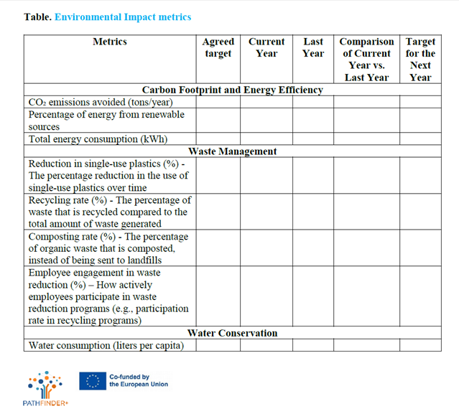
Die Kennzahlen zur sozialen Wirkung sind in der folgenden Tabelle aufgeführt. 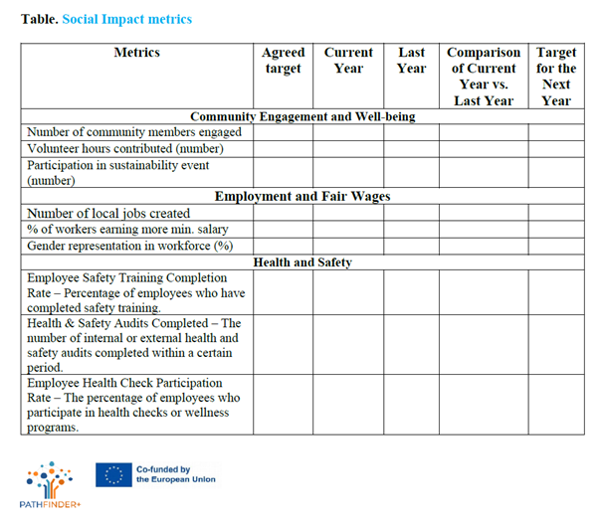
Die Kennzahlen zu den wirtschaftlichen Auswirkungen sind in der folgenden Tabelle aufgeführt. 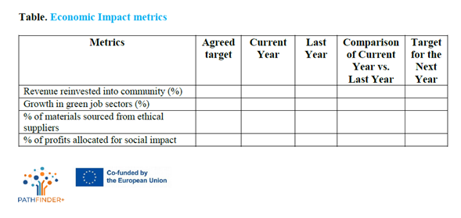

5. Instrument der partizipativen Folgenabschätzung PATHFINDER+
Ein partizipatives Folgenabschätzungsinstrument ist eine strukturierte Methode zur Bewertung der tatsächlichen Veränderungen, die durch ein Projekt hervorgerufen (oder vom Projekt erwartet werden), nicht nur aus der Perspektive der Organisationen, sondern unter Berücksichtigung der Zielgruppe, der beteiligten Gruppen und der Begünstigten selbst. Dieser Bottom-up-Ansatz macht den Evaluierungsprozess integrativer, aussagekräftiger und umsetzbarer. Das Tool wird wertvolle Einblicke in die Wirksamkeit des Projektantrags geben und einen Weg zur kontinuierlichen Anpassung an die Bedürfnisse und Herausforderungen der Zielgruppe aufzeigen.
WANN SOLLTE DAS TOOL VERWENDET WERDEN?
- Während des Pilottests - um vor der Skalierung erstes Feedback zu sammeln.
- Bei Projektmeilensteinen - um den Fortschritt zu bewerten und Strategien zu verfeinern.
- Nach der Implementierung - um die langfristigen Auswirkungen zu messen und den Stakeholdern Bericht zu erstatten.
- Für Finanzierung und Skalierung - um Wirksamkeit zu demonstrieren und Investoren oder Partner anzuziehen.
BEITRAG DES TOOLS
Stellt die Beteiligung der Community sicher, da die Begünstigten und die verschiedenen beteiligten Gruppen als aktive Mitwirkende am Projekt beteiligt sind.
Bietet Einblicke in das, was funktioniert oder was wertvoll ist und was möglicherweise verbessert werden muss. Dieser Prozess ermöglicht kontinuierliches Lernen, um Strategien anzupassen und langfristig nachhaltig zu sein.
Unterstützt die Berichterstattung an Geldgeber, Partner und die Community.
Link zur Online-Vorlage: https://participatory-impact-assessment-template--oldantelope6059299.on.websim.ai

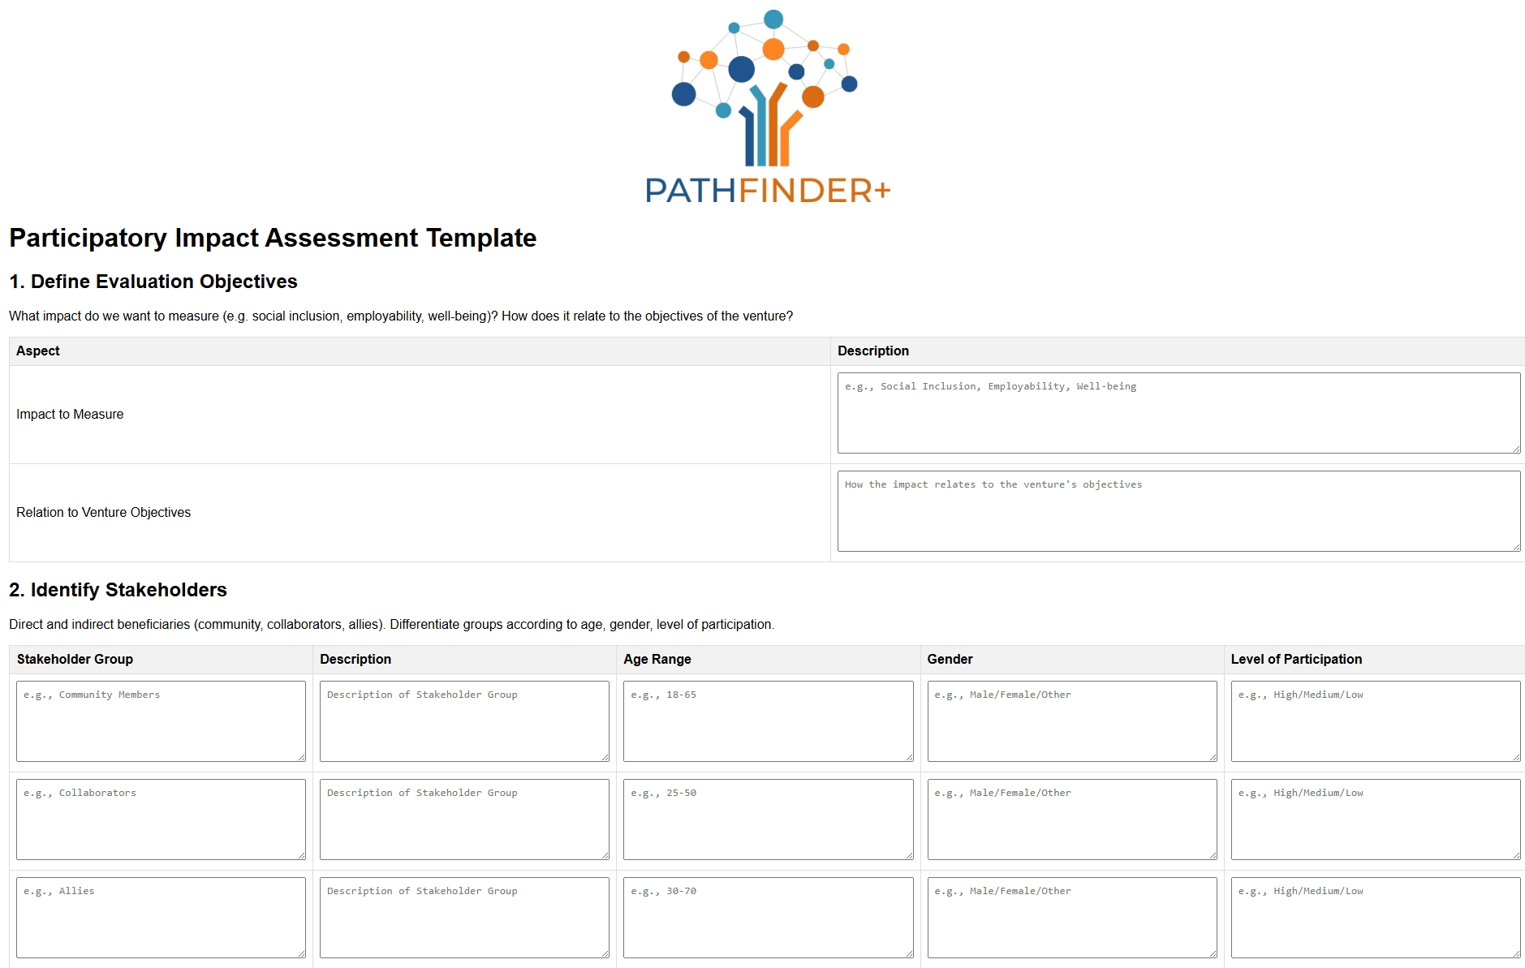
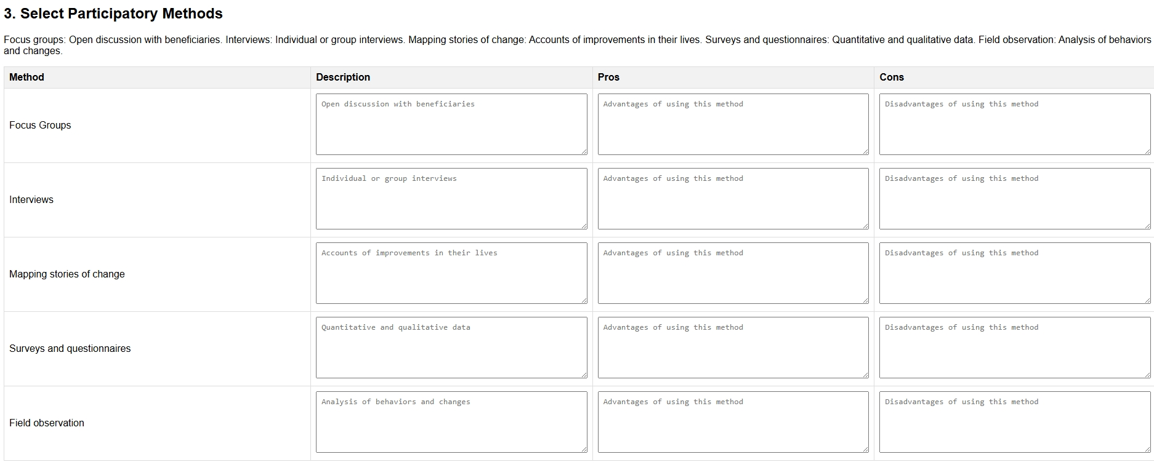
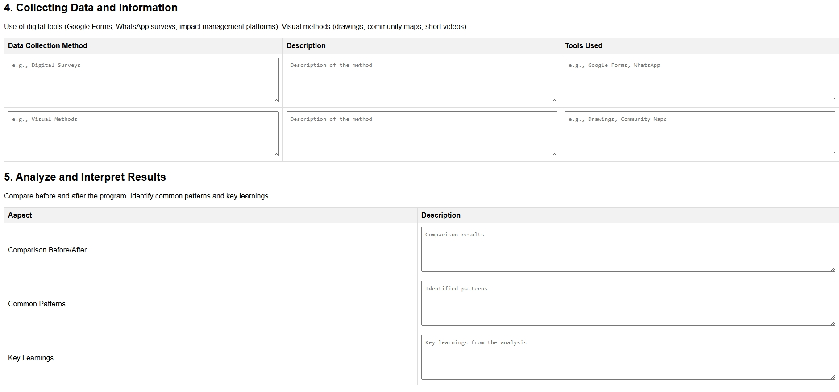
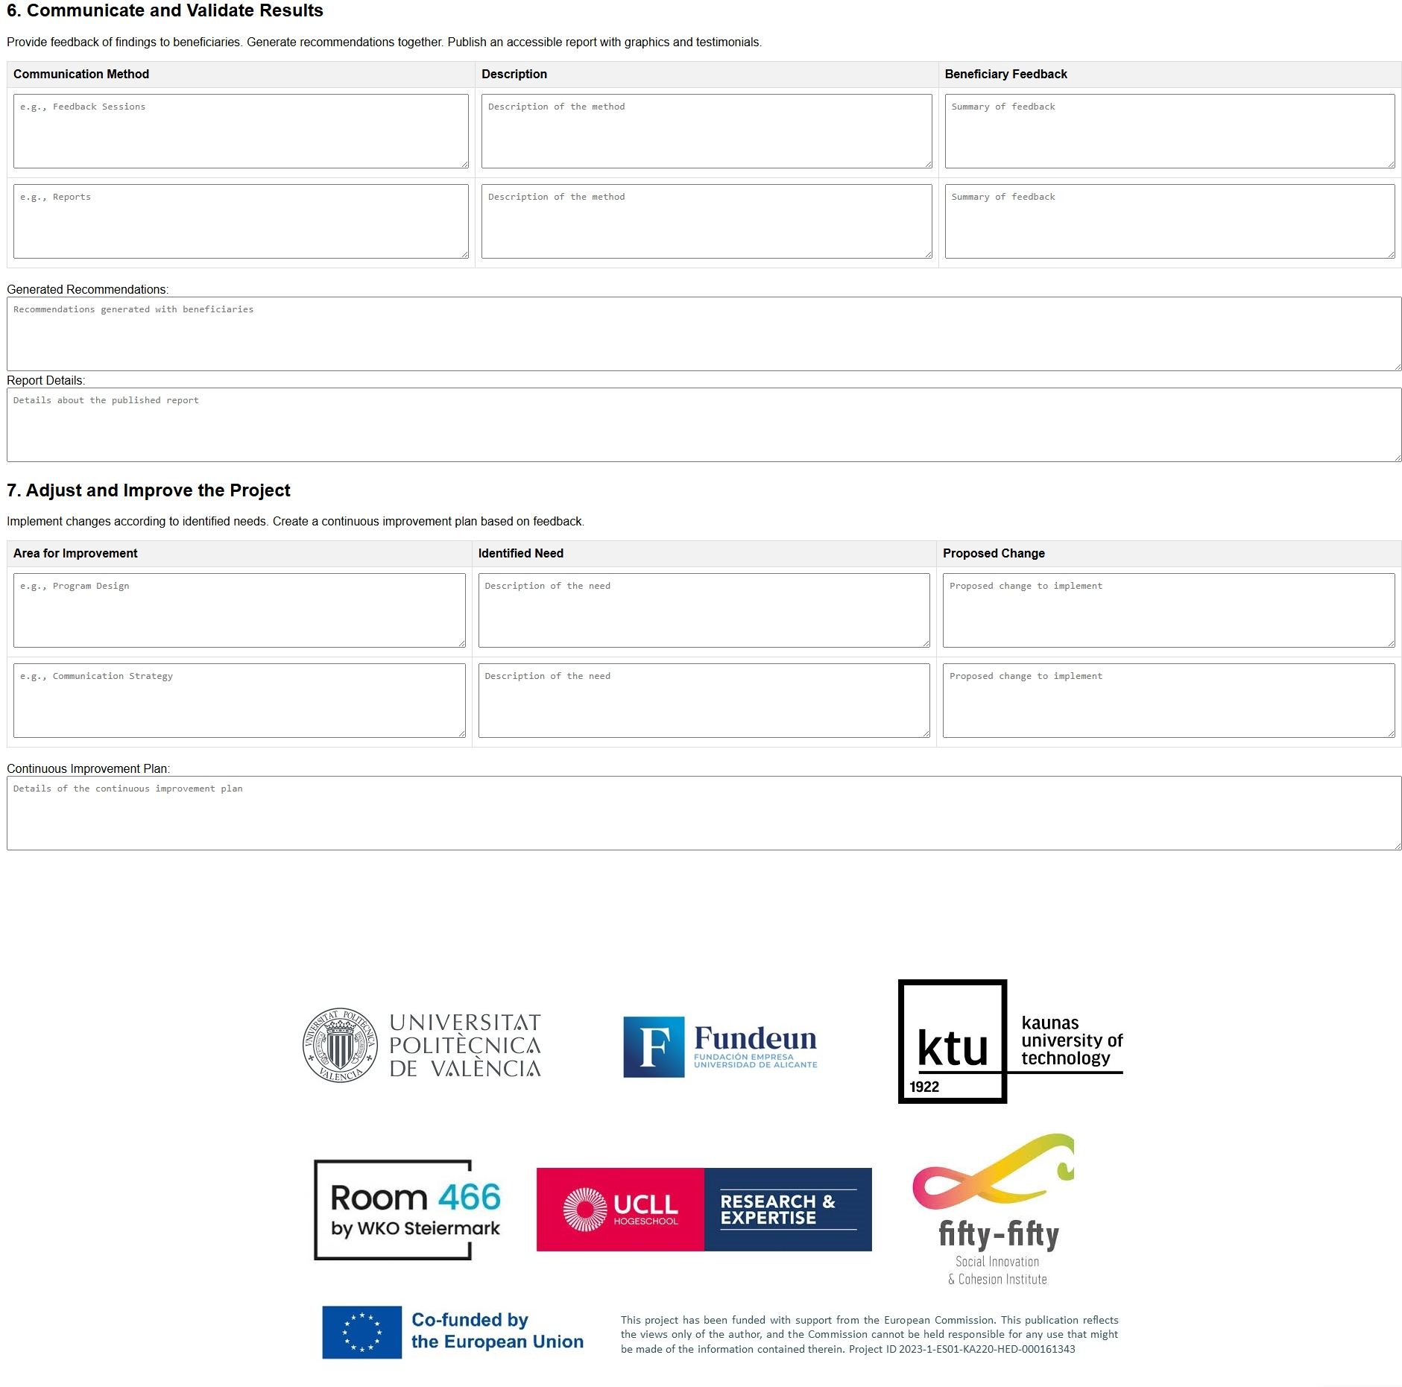

Einheit 5 – Fallstudien
Dieser Abschnitt enthält 4 Beispiele aus der Praxis von Community-geführten Unternehmen, die Tools aus dem Toolkit erfolgreich angewendet haben. Diese Fallstudien zeigen, wie Tools wie das Business Model Canvas, die Stakeholder-Karte und die SWOT-Analyse praktisch implementiert wurden, um Wachstum, Nachhaltigkeit und gesellschaftliches Engagement zu fördern. Jede Fallstudie beleuchtet das verwendete Instrument, die Herausforderungen und die erzielten Ergebnisse und dient als praktischer Leitfaden für andere von der Community geleitete Projekte.

Fallstudie 1: Mondragon Cooperative Corporation, Spanien
Verwendetes Tool: Business Model Canvas
Zusammenfassung: Die Mondragon Cooperative Corporation, eine der größten Genossenschaften der Welt, die sich im Besitz von Arbeitern befindet, hat das Business Model Canvas eingesetzt, um ihre Abläufe in mehreren Geschäftsbereichen zu rationalisieren. Die Genossenschaft nutzte das Tool, um ihr Community-orientiertes Wertversprechen klar zu definieren und sicherzustellen, dass die Arbeiter-Eigentümer ein Mitspracherecht bei der Entscheidungsfindung und Gewinnverteilung hatten. Das Tool half auch bei der Identifizierung wichtiger Partner im Baskenland, um die Expansionsbemühungen zu unterstützen und gleichzeitig den genossenschaftlichen Prinzipien treu zu bleiben.
Herausforderungen: Gewährleistung einer demokratischen Regierungsführung und Aufrechterhaltung der wirtschaftlichen Widerstandsfähigkeit in Zeiten des wirtschaftlichen Abschwungs.
Lösung mit dem Tool: Durch die klare Definition ihrer wichtigsten Partner (lokale Institutionen, Unternehmen und Gemeindeorganisationen) und die Stärkung ihres sozialen Wertversprechens (Schaffung von Arbeitsplätzen und Gemeinschaftseigentum) konnte die Genossenschaft wirtschaftliche Abschwünge überstehen, indem sie Gewinne in Community-Projekte reinvestierte.
Ergebnis: Die Genossenschaft hat erfolgreich ein hohes Beschäftigungsniveau aufrechterhalten und einen erheblichen Teil ihrer Gewinne wieder in die Gemeinschaft investiert. Das Business Model Canvas war ein wesentlicher Bestandteil der Visualisierung dieser Schlüsselkomponenten und der Sicherung des langfristigen Erfolgs.
Quelle: https://www.mondragon-corporation.com/en/

Fallstudie 2: Pla Buits Urban Gardens, Barcelona, Spanien
Verwendetes Tool: SWOT-Analyse
Zusammenfassung: Die Initiative Pla Buits in Barcelona hat ungenutzte städtische Flächen in Communitygärten umfunktioniert. Das Projekt nutzte die SWOT-Analyse, um interne Stärken und externe Möglichkeiten zu bewerten, was der Schlüssel war, um sowohl die rechtlichen Hürden als auch die für den Erfolg erforderliche Akzeptanz der Gemeinschaft zu überwinden.
Herausforderungen: Suche nach geeigneten Grundstücken und Sicherstellung, dass die lokale Regierung die Nutzung des öffentlichen Raums für kommunale Projekte unterstützt.
Lösung mit dem Tool: Die SWOT-Analyse half dabei, die Stärken der Initiative zu identifizieren, einschließlich des Wunsches der Gemeinde nach Grünflächen und nachhaltiger Entwicklung. Es wurden auch Gefahren hervorgehoben, wie z. B. mögliche regulatorische Änderungen. Durch die proaktive Auseinandersetzung mit diesen Problemen konnte das Projektteam mit der lokalen Regierung zusammenarbeiten, um die langfristige Nutzung des Landes zu sichern.
Ergebnis: Die Initiative verwandelte temporäre ungenutzte städtische Räume in blühende Stadtgärten, die zur lokalen Lebensmittelproduktion, zum sozialen Zusammenhalt und zur ökologischen Nachhaltigkeit beitragen.
Quelle: https://una.city/nbs/barcelona/social-urban-gardens-pla-buits-vacant-lots-plan

Fallstudie 3: Grow Green, Manchester, Großbritannien
Verwendetes Tool: Stakeholder Map
Zusammenfassung: Grow Green ist ein von der Gemeinde geführtes Projekt in Manchester, das darauf abzielt, grüne Infrastruktur und nachhaltige Stadtentwicklung zu fördern. Das Team nutzte eine Stakeholder Map, um wichtige Gemeindevorsteher, lokale Unternehmen, Regierungsbeamte und Umweltgruppen zu identifizieren, die das Projekt unterstützen könnten.
Herausforderungen: Sicherung von Investitionen und Unterstützung durch verschiedene Interessengruppen zur Finanzierung und Umsetzung nachhaltiger Infrastrukturprojekte.
Lösung mit dem Tool: Die Stakeholder Map half dem Grow Green-Team, die einflussreichsten Stakeholder zu identifizieren, die über die Ressourcen verfügten, um das Projekt zum Erfolg zu führen. Durch die Kategorisierung der Stakeholder nach Interesse und Einfluss konnte das Team seine Engagement-Strategie anpassen und sicherstellen, dass die richtigen Stakeholder zur richtigen Zeit einbezogen wurden.
Ergebnis: Das Projekt sicherte sich eine erhebliche Unterstützung der lokalen Regierung und Finanzmittel sowohl von öffentlichen als auch von privaten Partnern. Das Ergebnis war die erfolgreiche Umsetzung von Grünflächen, ein verbessertes kommunales Wassermanagement und ein verstärktes Engagement der Bevölkerung für ökologische Nachhaltigkeit.
Quelle: https://growgreenproject.eu/

Fallstudie 4: Enercoop, Frankreich
Verwendetes Tool: Business Model Canvas & Stakeholder Map
Zusammenfassung: Enercoop ist eine von der Community betriebene Genossenschaft für erneuerbare Energien in Frankreich. Die Genossenschaft nutzte sowohl das Business Model Canvas als auch die Stakeholder Map, um ihre Ziele an den Bedürfnissen der Gemeinschaft auszurichten und wichtige Partner für die Finanzierung und Expansion zu identifizieren.
Herausforderungen: Ein nachhaltiges Geschäftsmodell zu finden, das skalierbar ist und gleichzeitig die Eigenverantwortung der Community beibehält.
Lösung mit den Tools: Das Business Model Canvas half Enercoop bei der Definition seines Wertversprechens, das sich auf den Zugang zu erneuerbaren Energien für alle konzentriert, während die Stakeholder Map wichtige Partnerschaften mit lokalen Regierungen, Gemeindeorganisationen und Anbietern erneuerbarer Energien identifizierte. Diese Instrumente ermöglichten es der Genossenschaft, ihre Reichweite auf mehrere Regionen Frankreichs auszudehnen und gleichzeitig ihrer Kernaufgabe treu zu bleiben.
Ergebnis: Enercoop entwickelte sich erfolgreich zu einem nationalen Energieversorger, der seine genossenschaftliche Eigentümerstruktur beibehielt und gleichzeitig führend im Bereich der erneuerbaren Energien wurde. Die Tools halfen der Genossenschaft, ihre Ressourcen und Partnerschaften aufeinander abzustimmen, um ein skalierbares Wachstum zu erzielen.
Quelle: https://www.enercoop.fr/

Schlussfolgerung
Dieses im Rahmen des Erasmus+ Pathfinder-Projekts erstellte Toolkit stellt einen benutzerfreundlichen Leitfaden für Unternehmer und gemeindegeführte Unternehmen dar, da es die wesentlichen Komponenten erfolgreicher gemeindebasierter Unternehmen zu Förderungszwecken zusammensammelt und zusammenfasst. Es vereint eine Reihe strategischer Tools, darunter detaillierte Fallstudien und Vorlagen, die von Pathfinder sorgfältig erstellt wurden. Diese Ressourcen dienen zusammen dazu, die Interessengruppen mit praktischem Wissen und bewährten Methoden auszustatten, ein solides Projektmanagement und die Verbesserung von Fähigkeiten zu gewährleisten, die für eine nachhaltige Gemeindeentwicklung entscheidend sind. Die von Pathfinder in diesem Handbuch erstellten Tools wurden auf der Grundlage des bisherigen Wissens und der Forschung dieses Projekts angepasst, um die Bedürfnisse und Einschränkungen von Community-Unternehmern vollständig zu unterstützen und zu erfüllen. Ebenso sind diese Tools und ihre Vorlagen eine Grundlage für ihre Benutzer, um sie auch an die Art des Unternehmens, des Projekts oder der verfolgten Strategien und Ziele anzupassen, daher müssen die Stakeholder kontinuierliche Innovation, gemeinsame Anstrengungen und die Erforschung aufkommender Trends annehmen, um den sich ändernden Bedürfnissen der Gemeinschaft effektiv gerecht zu werden.
Zusammenfassend lässt sich sagen, dass das Pathfinder-Projekt darauf abzielt, Zugänglichkeit, Unterstützung und Anleitung für Community-Unternehmer zu gewährleisten, indem es das Engagement für die Erleichterung wirkungsvoller Community-Initiativen durch die informierte und strategische Implementierung der Ressourcen des Toolsets verstärkt. Letztendlich unterstreicht die Schlussfolgerung die entscheidende Rolle des Toolkits bei der Förderung positiver Veränderungen, der Förderung der Resilienz und der Befähigung von Gemeinschaften, unabhängig und integrativ zu gedeihen.

Referenzen
Doran, G. T. (1981). Es gibt eine S.M.A.R.T.-Methode, um die Ziele des Managements zu schreiben. Management Review, 70(11), 35–36.
Ökokette. (o.D.). Ökokette. Abgerufen von https://www.ecochain.com/
Enercoop. (o.D.). Enercoop. Abgerufen von https://www.enercoop.fr/
Globale Berichterstattungsinitiative. (o.D.). GRI-Standards. Abgerufen von https://www.globalreporting.org/standards/
Grünes Delta. (o.D.). Offene LCA. Abgerufen von http://www.openlca.org/
Grow Green Projekt. (o.D.). Grow Green Projekt. Abgerufen von https://growgreenproject.eu/
Projekt zum Wirkungsmanagement. (o.D.). Projekt zum Wirkungsmanagement. Abgerufen von https://impactmanagementproject.com/
Litauischer Verband für verantwortungsbewusste Wirtschaft. Abgerufen von https://atsakingasverslas.lt/en/home/
Mondragon Cooperative Corporation. (o.D.). Mondragon Cooperativbe Corporation. Abgerufen von https://www.mondragon-corporation.com/en/
Osterwalder, A., & Pigneur, Y. (2010). Geschäftsmodellgenerierung: Ein Handbuch für Visionäre, Game Changer und Herausforderer. Wiley.
Panagiotou, G. (2003). SWOT in den Fokus rücken. Überprüfung der Geschäftsstrategie, 14(2), 8–10.
Ries, E. (2011). Das Lean Startup: Wie die Unternehmer von heute kontinuierliche Innovation nutzen, um radikal erfolgreiche Unternehmen zu gründen. Kronengeschäft.
Globaler Pakt der Vereinten Nationen. Abgerufen von https://unglobalcompact.org/
Una Stadt. (o.D.). Soziale Stadtgärten: Plan der Baulücken von Pla Buits. Abgerufen von https://una.city/nbs/barcelona/social-urban-gardens-pla-buits-vacant-lots-plan
Yüksel, I. (2012). Entwicklung eines multikriteriellen Entscheidungsmodells für die PESTEL-Analyse: Eine Fallstudie. Internationale Zeitschrift für Wirtschaft und Management, 7(24), 52–66.

